

**DISENO E IMPLEMENTACION DE UNA INTERFAZ GRAFICA CON PROTOCOLO DE INTERNET DE LAS COSAS QUE PERMITA LA VISUALIZACION REMOTA DE LOS DATOS DE OPERACIÓN DE UN PROTOTIPO DE VENTILADOR MECANICO**

**JULIAN ARMANDO DUQUE ALAYON**

**UNIVERSIDAD DE LOS LLANOS**

**FACULTAD DE CIENCIAS BASICAS E INGENIERIA**

**ESCUELA DE INGENIERÍAS**

**PROGRAMA DE INGENIERÍA ELECTRÓNICA**

**VILLAVICENCIO, COLOMBIA**

**2022**

**DISENO E IMPLEMENTACION DE UNA INTERFAZ GRAFICA CON PROTOCOLO DE INTERNET DE LAS COSAS QUE PERMITA LA VISUALIZACION REMOTA DE LOS DATOS DE OPERACIÓN DE UN PROTOTIPO DE VENTILADOR MECANICO**

**JULIAN ARMANDO DUQUE ALAYON**

Trabajo de grado presentado como requisito parcial para optar al título de INGENIERO ELECTRÓNICO

Director:

PhD. Camilo Torres Gómez

Codirector:

M.Sc. Jairo David Cuero Ortega

Asesora:

Ing. Bladimir Pineda

**UNIVERSIDAD DE LOS LLANOS**

**FACULTAD DE CIENCIAS BASICAS E INGENIERIA**

**ESCUELA DE INGENIERÍA**

**PROGRAMA DE INGENIERÍA ELECTRÓNICA**

**VILLAVICENCIO, COLOMBIA**

**2020**

# **DEDICATORIA**

De la forma más sincera atribuyó este logro en mi vida a las personas que se han involucrado en la realización de este trabajo, sin embargo, merecen reconocimiento especial mi Madre que con su esfuerzo y dedicación me ayudaron a culminar mi carrera universitaria y me dieron el apoyo suficiente para no decaer cuando todo parecía complicado e imposible y a mi compañera de vida por motivarme a no rendirme.

De igual forma, agradezco a mi director de Tesis, que gracias a sus consejos y correcciones hoy puedo culminar este trabajo. A los Profesores que me han visto crecer como persona, y gracias a sus conocimientos hoy puedo sentirme dichoso y contento.

# **AGRADECIMIENTOS**

Agradecimiento especial al Ingeniero Camilo Torres quien nos inspiró a realizar este proyecto enfocado a trabajar para encontrar alternativas más asequibles y recursivas ante una problemática de nuestra región, y quien nos apoyó durante todo el tiempo que pudo, al Ingeniero Jairo Cuero, por su dedicación, por todo el conocimiento que nos transmitió y su paciencia hacia nosotros y a todos los ingenieros, ingenieras y docentes que hicieron parte de nuestra formación profesional, por ofrecer sus conocimientos, tiempo y experiencias que nos han permitido crecer no solo como personas sino también como profesionales integrales, resaltando siempre la preocupación por el mejoramiento continuo de nuestra sociedad a través de la educación, aplicando el arte y técnica de los conocimientos científicos a la invención, diseño, perfeccionamiento y manejo de nuevos procedimientos que puedan llegar a existir no solo en la industria sino en la sociedad y otros campos de aplicación científicos, que es lo que caracteriza la palabra ingeniería.

De igual manera agradezco a mi madre quien me dio el apoyo emocional y sustento económico para llegar hasta donde estoy. Y finalmente a la Universidad de los Llanos por abrirnos sus puertas, por el apoyo que nos brindó durante las diferentes etapas de este proyecto.

# **TABLA DE CONTENIDO**

# 

**DEDICATORIA** 2

**AGRADECIMIENTOS** 3

**TABLA DE CONTENIDO** 5

LISTA DE FIGURAS 6

**RESUMEN** 7

**ABSTRACT** 8

**1. INTRODUCCIÓN** 9

**2. OBJETIVOS** 11

**3. JUSTIFICACIÓN** 12

**4. METODOLOGÍA** 13

**5. MARCO REFERENCIAL** 14

**5.1 MARCO CONTEXTUAL** 14

**5.2 ESTADO DEL ARTE** 15

**5.3 MARCO TEÓRICO** 23

**5.3.1.1 INA219** 23

**5.3.1.2 Módulo sensor INA219** 25

**5.3.1.3 Conexión fuente de alimentación** 25

**5.3.1.4 Resistencia shunt** 26

**5.3.1.5 Pines sensor INA219** 27

**5.3.2.1 ESP32** 27

**5.3.2.2 CONECTIVIDAD INALÁMBRICA** 28

**5.3.2.3 CONVERSOR ANALÓGICO DIGITAL** 29

**5.3.2.4 CONVERSOR DIGITAL ANALÓGICO** 29

**5.3.2.5 COMUNICACIÓN I2C** 30

**5.3.3 PYTHON** 30

**5.3.4 QT DESIGNER** 31

**5.3.5 PYQT5** 32

**5.3.6 KIT DE CIENCIA DE ENERGÍAS RENOVABLES 2.2 HORIZON FCJJ-37** 32

34

**6. DESARROLLO DEL PROYECTO** 34

**6.2 HTML Script:** 40

**6.3 Python Script:** 42

**6.4 MplWidget Code** 43

**6.5 GUI Código** 44

**6.6 PAGE_CONFIG CÓDIGO** 48

**6.7 MAIN CODE** 48

**7. RESULTADOS Y ANÁLISIS** 56

**7.1 RESULTADOS** 56

**7.1.1 SISTEMA DE INSTRUMENTACIÓN VIRTUAL PARA EL KIT HORIZON** 56

**7.1.2 SOCIALIZACIÓN DEL PROYECTO A ESTUDIANTES DE LA INSTITUCIÓN EDUCATIVA SAN ANTONIO DEL ARIARI** 61

**7.2 ANÁLISIS** 63

**7.2.1 SISTEMA DE INSTRUMENTACIÓN VIRTUAL PARA EL KIT HORIZON** 63

**7.2.2 SOCIALIZACIÓN DEL PROYECTO A ESTUDIANTES DE LA INSTITUCIÓN EDUCATIVA SAN ANTONIO DEL ARIARI** 64

**8. CONCLUSIONES** 65

**9. REFERENCIAS** 67

# 

LISTA DE FIGURAS

**Figura 1 Esquema eléctrico base del INA 219 [39] 25**

**Figura 2. *Sensor INA219* [39] 26**

**Figura 3. *Partes del módulo INA219.* [39] 26**

**Figura 4. Conexión a fuente de alimentación INA219. [39] 27**

**Figura 5. Pines de conexión INA219. [39]** 28

**Figura 6. *Tarjeta programable ESP32.* [40]** 29

**Figura 7. Esquema de la conectividad inalámbrica de la ESP32. [40]** 30

**Figura 8. Señal DAC. [40]** 31

**Figura 9. Logo de Python. [41]** 32

**Figura 10. *Logo de QT* [42]** 33

**Figura 11. KIT HORIZON MODELO FCJJ-37. [44]** 34

**Figura 12. *Experimento 5.* [44]** 35

**Figura 13. *Experimento 2.* [44]** 35

**Figura 14. INA219 módulo [39]** 36

**Figura 15. tarjeta ESP32 DEVKIT V1. [40]** 36

**Figura 16. Circuito de adquisición de datos.** 37

**Figura 17*.* *Montaje sistema de captura de datos.*** 37

**Figura 18. Diagrama estructura organizacional ESP32.** 38

**Figura 19. Código Arduino Sketch Librerías.** 38

**Figura 20. Código Arduino Sketch variables.** 39

**Figura 21*. Código Arduino Sketch Funciones.*** 39

**Figura 22. *Código Arduino Sketch Setup.*** 40

**Figura 23*. Código Arduino Sketch Setup.*** 40

**Figura 24. Código Arduino Void Loop.** 41

**Figura 25. Código HTML Librería.** 41

**Figura 26. Código HTML Instancias de cada gráfica.** 42

**Figura 27. Código HTML Setup gráfica.** 42

**Figura 28. Código HTML Actualización gráfica.** 43

**Figura 29. Diagrama estructura código en python.** 44

**Figura 30. Código Python MplWidget configuration figura para las gráficas.** 44

**Figura 31. *Gui Front QtDesigner Page Home.*** 45

**Figura 32. *Gui Front QtDesigner Page Graph.*** 46

**Figura 33. *Gui Front QtDesigner Page Doc.*** 47

**Figura 34. *Gui Front QtDesigner Sección Lateral.* 48**

**Figura 35. *Código Front archivo en formato .ui* 48**

**Figura 36. *Código Python page_config selector de páginas.*** 49

**Figura 37. *Diagrama de flujo Main.py.*** 50

**Figura 38. *Código Python Main code Importación de módulos.*** 51

**Figura 39. *Código Python Main código creación de hilos, identificación de puerto serial.*** 51

**Figura 40. *Código Python Main código creación de hilos, lectura del puerto serial.*** 52

**Figura 41. Código Python Main código creación de hilos, error en puerto.** 52

**Figura 42. Código Python Main code Configuración inicial.** 52

**Figura 43. Código Python Main code function graph properties.** 52

**Figura 44. Código Python Main code function value.** 53

**Figura 45. *Código Python Main code function update_graph.*** 53

**Figura 46. *Código Python Main code función reboot_graph.*** 53

**Figura 47. *Código Python Main code funcion osc_volt y osc_range.*** 54

**Figura 48. Código Python Main code función adjust.** 54

**Figura 49. Código Python Main code función Rightmenu** 54

**Figura 50. Código Python Main code función monitor_mode.** 54

**Figura 51. Código Python Main code función actualPage.** 54

**Figura 52. Código Python Main code función ePrompt.** 55

**Figura 53. *Código Python Main code función customBar.*** 55

**Figura 54. Código Python Main code función menu_buttons.** 55

**Figura 55. Código Python Main código función auto_save.** 55

**Figura 56. *Código Python Main code función save_data.*** 55

**Figura 57. *Código Python Main code función load_combobox.*** 56

**Figura 58. *Código Python Main code función table.*** 56

**Figura 59. Código Python Main code función load_data.** 56

**Figura 60. Código Python Main code función sendmail.** 56

**Figura 61. *Código Python Main code función principal.*** 57

**Figura 62. *Monitor Serial Arduino IDE, IP ESP32.*** 57

**Figura 63. *Interfaz de usuario diseño final página de inicio.*** 58

**Figura 64. *Monitor Python muestreo Panel solar.*** 58

**Figura 65. *Registro de captura de datos en archivo xlsx.*** 59

**Figura 66. Reporte vía correo electrónico de una captura de datos.** 60

**Figura 67. *Gráfica voltaje del panel solar en el tiempo, respuesta escalón.*** 60

**Figura 68. *Gráfica voltaje de la turbina de viento en el tiempo, respuesta a alteraciones manuales.*** 61

**Figura 69. HTML aplicación en red local*.*** 62

**Figura 70. Socialización del proyecto a los estudiantes de la institución educativa San Antonio del Ariari.** 63

# **RESUMEN**

El análisis, tratamiento y monitoreo permanente que se da a los datos proporcionados por los dispositivos electrónicos que componen un sistema determinado a través de la instrumentación virtual es de gran interese porque le permite al usuario contar con un soporte en cuanto a su funcionamiento, comportamiento y rendimiento. Para lograr dichos alcances se hace uso de un software y hardware con el fin de lograr sencilles, versatilidad, en cuanto a su uso y sin ningún tipo de restricciones, es decir, que sea completamente libre tanto el lenguaje de programación como la tarjeta de programación.

Por ende en este proyecto denominado “DISENO E IMPLEMENTACION DE UNA INTERFAZ GRAFICA CON PROTOCOLO DE INTERNET DE LAS COSAS QUE PERMITA LA VISUALIZACION REMOTA DE LOS DATOS DE OPERACIÓN DE UN PROTOTIPO DE VENTILADOR MECANICO”, el cual está orientado a construir una interfaz virtual para monitoreo y control de un respirador mecánico de bajo costo que permita no solo hacer uso de los datos capturados por los sensores del prototipo de forma local, sino realizar una consulta de los datos obtenidos de forma remota haciendo una transferencia de datos a una página web que los renderiza con el fin de dar mayor libertad de consulta a los trabajadores de la salud siendo estos capaces de acceder a la información desde cualquier dispositivo que esté conectado a la misma red del ventilador mecánico.

Para la ejecución de este sistema virtual (interfaz) se implementa el lenguaje de programación Python por su versatilidad en construcción de interfaces y tratamiento de datos, en cuanto al hardware (micro controladores) que permite la adquisición de datos analógicos que brindan los sensores se emplea la ESP32 y la Raspberry Pi 3b+, son tarjetas con características muy especiales que van desde los periféricos con los que cuenta hasta sus múltiples lenguajes de programación que acepta, la app móvil donde se pueden visualizar las mismas características del comportamiento y funcionamiento de los dispositivos se desarrolló con la ayuda de tecnologías como HTLM5, CSS3 y JavaScript.

***Palabras clave:*** ​ *Ventilador mecánico, micro controlador, conexión remota*.

# **ABSTRACT**

The analysis, treatment and permanent monitoring that is given to the data provided by the electronic devices that make up a given system through virtual instrumentation is of great importance since it allows the user to have support in terms of its operation, behaviour and performance. To achieve these scopes, software and hardware are used where versatility, ease of use and without any restrictions are achieved, that is, both the programming language and the programming card are completely free.

Therefore, in this project called "DESIGN AND IMPLEMENTATION OF A GRAPHICAL INTERFACE WITH INTERNET OF THINGS PROTOCOL THAT ALLOWS REMOTE VIEWING OF THE OPERATION DATA OF A MECHANICAL FAN PROTOTYPE", which is aimed at building a virtual interface for monitoring and control of a low-cost mechanical respirator that allows not only to make use of the data captured by the prototype sensors locally, but also to query the data obtained remotely by transferring the data to a web page that rendered in order to give greater freedom of consultation to health workers, being able to access the information from any device that is connected to the same network as the mechanical ventilator.

For the execution of this virtual system (interface), the Python programming language is implemented due to its versatility in the construction of interfaces and data processing, in terms of hardware (microcontrollers) that allows the acquisition of analogue data provided by the sensors. the ESP32 and the Raspberry Pi 3b+, are cards with very special characteristics that go from the peripherals that it has to its multiple programming languages that it accepts, the mobile app where the same characteristics of the behaviour and operation of the devices can be visualized. developed with the help of technologies such as HTML5, CSS3 and JavaScript.

**Keywords:** Mechanical fan, microcontroller, remote connection**.**

# **1. INTRODUCCIÓN**

**1.1 PLANTEAMIENTO DEL PROBLEMA**

En las últimas décadas el desarrollo tecnológico respecto a energías renovables se ha vuelto de gran importancia para adaptarse a los requerimientos energéticos a futuro para la economía y para mejorar la calidad de vida, debido a la magnitud de esto y a la capacidad de investigación e innovación que existe, se reconoce la necesidad a nivel global de la formación y entrenamiento en todos los niveles respecto a este tema. [1] claramente se han venido desarrollando tecnologías para la educación que ofrecen accesibilidad a los diferentes tipos de energías limpias existentes hasta en los niveles más básicos, lo que lleva a reconocer como la educación debe avanzar a la par con la tecnología destacando como esto hace parte de la educación STEM (Science, Technology, Engineering, and Mathematics), para la inclusión de herramientas para el desarrollo de personas capacitadas para enfrentar los retos tecnológicos actuales, en este caso respecto a necesidades energéticas, [2] existen instituciones dedicadas a construir estrategias para fortalecer la transferencia de este conocimiento por medio de recursos físicos como es el caso del Kit Educational Horizon en energías renovables básicas, el cual consta de tres equipos a pequeña escala generadores de energía limpia los cuales están conformados por: un panel solar, generador eólico y celdas de hidrógeno, facilitando la apropiación de mencionadas tecnologías por el público general. El problema recae en que dichos dispositivos por si solos no cuentan con un soporte virtual accesible para el estudio de su funcionamiento, y por tanto disminuyendo así el potencial de uso de los equipos para las STEM. [3]

Es aquí donde la implementación de la instrumentación virtual crearía soluciones que permitan adquirir, analizar y presentar datos de los dispositivos aprovechando al máximo las capacidades de cálculo y comunicación de un computador moderno lo cual le concede a los interesados en manejar los equipos, aprender de ellos sin ser especialistas en software o electrónica mejorando así los procesos de enseñanza y aprendizaje de las nuevas tecnologías. [4]

Como otro factor del problema a tratar; ocurre que en Colombia existe la carencia de las tecnologías suficientes para suplir la transferencia de conocimiento a las personas, sobre todo en zonas donde la educación superior y el desarrollo tecnológico son muy bajos, además del conflicto armado en ciertas partes como lo es en el Ariari (Meta-Colombia), debilitando aún más la capacidad para suplir dicho objetivo. [5]

Según estudios realizados en 2012 en la escuela de economía de la Universidad Industrial de Santander en esta región del Ariari, la mayor parte de la oferta en educación superior se concentra en la capital del Meta, aunque también existen programas de formación a distancia ofertados por convenios del gobierno con algunas Universidades, abarcando sobre todo programas de economía, administración y licenciaturas entre otras, lo cual nos indica que estas comunidades no poseen la capacidad para generar conocimiento en energías renovables con facilidad.

# **2. OBJETIVOS**

**2.1 OBJETIVO GENERAL**

Construir un prototipo de instrumentación virtual útil para el monitoreo de las variables eléctricas del Kit Educational Horizon de energías renovables.

**2.2 OBJETIVOS ESPECÍFICOS**

1. Identificar el comportamiento de los parámetros eléctricos presentes en los módulos de energía renovable del Kit Educational Horizon.
2. Elaborar una interfaz hardware-software que permita la adquisición y visualización de las variables eléctricas del Kit Educational Horizon.
3. Construir una app móvil y página web que brinde al usuario el monitoreo de los diferentes datos eléctricos del Kit Educational Horizon de manera inalámbrica a través de la herramienta internet y bluetooth.

# **3. JUSTIFICACIÓN**

Para conseguir un alto rendimiento y eficiencia durante el proceso de enseñanza y aprendizaje de temas que se han venido desarrollando en la ciencia de las tecnologías de energías renovables. Se hace uso de herramientas como el Kit de Energías Renovables, distribuido por la empresa Horizon Educational. El cual brinda los principios claves que son esenciales para una comprensión integral, no solo de las células solares, eólicas y de combustible; sino también de electroquímica, física e ingeniería. Electrólisis, conversión de energía, circuitos eléctricos, energía mecánica: muchos conceptos de STEM que son esenciales para aprender sobre la energía del futuro.

Sin embargo, se encontró que los elementos que componen el Kit por sí solos no cuentan con un soporte virtual que apoye la utilización de este de manera integral, con lo cual el Kit no es capaz de brindar la experiencia deseada para con el aprendiz. Con la finalidad de ampliar la capacidad de utilizar los dispositivos de la mejor manera, se busca diseñar e implementar un software que permita el procesamiento, análisis y monitoreo de las variables eléctricas que se logran tomar de los dispositivos que componen dicho Kit. Para alcanzar este objetivo se necesita la adición de un elemento virtual que cuente con la visualización de una interfaz que brinda al usuario la capacidad de monitorear, adquirir datos y comunicar, y aparte añada una experiencia más agradable y fluida durante el uso de la herramienta.

En segunda instancia la situación actual que vive la zona del Ariari con lo que respecta a la gran brecha tecnológica que existe, es propicio implementar una herramienta que permita de una manera más sencilla fomentar la transferencia de conocimiento, en este caso el de Energías Renovables. Dando así origen a una búsqueda de carácter prioritario a tecnologías enfocadas principalmente en la generación de energía limpia para la capacitación de jóvenes que habitan esta zona del, para ello se hace uso del Kit Educational Horizon, el cual cuenta con un grupo de equipos que brindan la generación de energías renovables o limpias a pequeña escala, siendo así ideales para el desarrollo y alcance del objetivo principal.

# **4. METODOLOGÍA**

La metodología de este proyecto es de carácter cuantitativo experimental de tipo interactivo, planeada y formada en fases, para llevar el control del tiempo, con el fin de cumplir las metas establecidas.

**4.1 FASE I**

IDENTIFICACIÓN:

* Consulta de manual de funcionamiento y principios tanto eléctricos, físicos y químicos de los equipos en el Kit.
* Consulta de información teórica sobre las energías renovables comprendidas en el Kit.
* Medir las salidas eléctricas de los dispositivos.

**4.2 FASE II**

CONSTRUCCIÓN INTERFAZ HARDWARE-SOFTWARE Y APLICACIÓN MÓVIL:

* Identificar las características que debe cumplir el programa.
* Designar la tarjeta de programación que ejecutará la adquisición y tratamiento de los datos proporcionados por cada dispositivo del Kit.
* Seleccionar un software libre apropiado para cumplir los objetivos.
* Diseñar el programa para monitoreo y visualización.

**4.3 FASE III**

ANÁLISIS DE DATOS Y GRÁFICAS OBTENIDAS:

* Análisis de los datos obtenidos con el fin de asegurar un correcto funcionamiento en la adquisición y procesamiento de la información.

**4.4 FASE IV**

TRANSFERENCIA DE CONOCIMIENTO:

* Identificación de un espacio propicio para la actividad en un municipio del Ariari.
* Transferir conocimiento en energías renovables mediante el uso del Kit

**4.5 FASE V**

CONSTRUCCIÓN DEL DOCUMENTO FINAL:

* Elaboración del documento final a entregar una vez concluido el trabajo.
* Conclusiones finales.

# **5. MARCO REFERENCIAL**

## **5.1 MARCO CONTEXTUAL**

El Meta es el departamento más importante en la región Orinoquía, zona donde la actividad económica en gran parte es agrícola y ganadera. Limita por el norte con los departamentos de Casanare y Cundinamarca; por el oriente con Vichada, Guainía y Guaviare; por el occidente con Cundinamarca, el Distrito Capital y el departamento del Huila; y por el sur con Caquetá. Su capital es la ciudad de Villavicencio que es el centro comercial más importante de los Llanos Orientales. Está ubicada en el Piedemonte de la Cordillera Oriental, al Noroccidente del departamento del Meta, en la margen izquierda del río Guatiquía. Presenta un clima cálido y muy húmedo, con temperaturas medias de 28° C y 30°C. [6]

Dentro de la infraestructura educativa universitaria con la que cuenta el municipio de Villavicencio se encuentra la Universidad de los Llanos, la única de carácter público en la Orinoquía Colombiana, cuenta con dos sedes principales, una urbana llamada sede San Antonio, ubicada en el barrio Barzal Alto y una rural llamada sede Barcelona, ubicada en el kilómetro 12 Vía a Puerto López, Vda. Barcelona. [7]

La Universidad de los Llanos se caracteriza por ser una de las universidades que cuenta con una gran cantidad de grupos de investigación que desarrollan e implementan proyectos que benefician el progreso económico, social, ambiental, tecnológico y cultural de la región y el país. Lo que compete a la Facultad de Ciencias Básicas e Ingeniería donde se encuentra el programa de ingeniería electrónica se conforma con grupos de investigación, los cuales son MACRYPT y EYSI, donde su principal enfoque de investigación y desarrollo son temas de automatización, bioingeniería, sistemas de controles analógicos y digitales, uso racional de la energía, energías renovables, entre otros temas. [8]

## **5.2 ESTADO DEL ARTE**

Durante la consulta de información se da a comprender la importancia de alcanzar un desarrollo que se sobrepone ante los retos que condicionan la parte económica, ambiental y social del planeta, se halla la siguiente documentación que brinda razones suficientes para distinguir la relevancia que tiene en la educación moderna la incorporación de temas que conciernen a las energías renovables, la tecnología y la programación de software.

La transmisión del conocimiento con lo que se refiere a las ciencias, más específicamente a las energías renovables y las diferentes tecnologías debe realizarse a una temprana edad donde los niños y niñas puedan aprender de una manera fácil a través de actividades lúdicas que despierten su curiosidad, es un aspecto que se describe de una mejor manera en el trabajo desarrollado por Martha Rodrigo Gijón como opción de grado en la maestría Didáctica de las ciencias experimentales, llamado “LAS ENERGÍAS RENOVABLES EN LA EDUCACIÓN INFANTIL” [9]

La implementación de proyectos que resuelvan problemas por falta del recurso electro energético de comunidades como la Wayuu, que por factores, tales como su ubicación en el país, la falta de conocimiento en cuanto a las diferentes formas de producir energía lo que repercute en el desaprovechamiento de luz solar y el viento los cuales son de gran presencia en la región costera del país, información que se encuentra dentro del proyecto de tesis doctoral en el Énfasis de Ciencias del Doctorado en Educación de la Universidad Distrital FJC, denominada “LA EDUCACIÓN EN ENERGÍAS RENOVABLES COMO ALTERNATIVA DE PROMOCIÓN DEL COMPROMISO PÚBLICO ASCENDENTE ENTRE LOS INDÍGENAS WAYUU EN LA ALTA GUAJIRA” [10]

En Colombia el interés por la comunidad educativa en general por el conocimiento de herramientas que faciliten el aprovechamiento de recursos electro energéticos renovables en Colombia ha venido creciendo durante los últimos años, y es esta la razón por la que se vienen desarrollando proyectos que se enfoquen en la construcción de prototipos que acerquen a los estudiantes y docentes con una experiencia de cómo se puede generar electricidad a partir de sol o el viento. Un contenido que se puede ver con mayor claridad en el artículo de investigación que tiene como nombre “ACTIVIDADES TECNOLÓGICAS ESCOLARES: UN RECURSO DIDÁCTICO PARA PROMOVER UNA CULTURA DE LAS ENERGÍAS RENOVABLES”, el cual fue construido por: A. Patricia, G. Torres, J. Edgar, C. Montaña y P. Rocha de la Universidad Pedagógica Nacional. [11]

Durante el congreso internacional de Didáctica de las Ciencias en el año 2006 se logró evidenciar el gran aporte que proporciona la incorporación de energías renovables dentro de la educación como estrategia principal para alcanzar un desarrollo sostenible y una paz más real. Gracias a que la ciencia ha llevado a una transformación radical en la vida humana. Todo ello se alcanza facilitando a los diferentes estudiantes las herramientas y el conocimiento que ayude a promover su interés, de tal manera que les permita enfrentar con éxito los desafíos y distintas situaciones que se presentan a medida que el tiempo avanza. [12]

Dentro del modelo educativo propuesto en el artículo científico “MODELO DE EDUCACIÓN EN ENERGÍAS RENOVABLES DESDE EL COMPROMISO PÚBLICO Y LA ACTITUD ENERGÉTICA” se propone un modelo educativo con tres categorías diferentes pero que se enfocan principalmente en la construcción de contenido informativo en el uso de energías renovables, compromiso público de la sociedad por implementar y realizar un ahorro energético, todo con la intención de mitigar los problemas derivados de la falta de conocimiento en estos temas por parte de la comunidad en general. [13]

El artículo de investigación “LA EDUCACIÓN ENERGÉTICA, UNA PRIORIDAD PARA EL MILENIO” nos da una perspectiva más a fondo a la hora de reflexionar y plantear una estrategia que motive un desarrollo con cuatro enfoques principales: la inevitable dependencia de las sociedades humanas de las fuentes de energía; el ahorro energético; el agotamiento de las fuentes de energía y, por último, las consecuencias sobre el medioambiente. Enfoques que ayudan a que la humanidad logre suplir sus necesidades electro energéticas de una manera más responsable y sostenible, mitigando en gran medida las afectaciones que se pueden realizar al medio ambiente. [14]

El trabajo realizado por Nelson Arias Ávila y Verónica Tricio Gómez se puede detallar la construcción de una cartilla que propone enseñar de manera multidisciplinaria las diferentes temáticas que envuelve el asunto de las energías renovables, debido a la gran importancia que ha venido tomando para un futuro sostenible económica, social y ambientalmente hablando. Dentro de la misma pueden hallarse guías para los docentes de cómo desarrollar dicha cartilla para con los estudiantes. Fue un trabajo llevado a cabo con la ayuda de la Universidad de Burgos, España y la Distrital de Bogotá. [15]

El desarrollo y construcción de prototipos que se relacionen con los diferentes tipos de energías renovables, como herramienta de enseñanza que facilite la transmisión del conocimiento en instituciones educativas, universidades o cualquier sector que lo requiera.

Dentro del artículo que describe el proyecto “DESARROLLO Y CONSTRUCCIÓN DE PROTOTIPOS EXPERIMENTALES ENFOCADOS A LA ENSEÑANZA DE LAS ENERGÍAS RENOVABLES “desarrollado en la Universidad Autónoma de México logramos hallar prototipos enfocados en la enseñanza del secado solar, muro solar y biodigestores, temas que se enfocan principalmente en el ahorro electro energético en edificaciones y producción de biogás. [16]

En la Universidad Militar Nueva Granada se implementó como opción de grado en ingeniería mecatrónica la construcción de un prototipo generador de corriente directa mediante el uso de un sistema eólico y paneles solares llamado “DISEÑO, SIMULACIÓN Y ANÁLISIS DE UN PROTOTIPO GENERADOR DE ENERGÍA CONTINUA ACCIONADO POR ENERGÍAS RENOVABLES (ENERGÍA EÓLICA Y SOLAR).” Dichos sistemas alimentaban eléctricamente un volante inercial, donde la energía solar era la encargada de romper la inercia de los planetarios del sistema mecánico y el eólico de mantener la velocidad óptima del movimiento a través de un sistema de engranajes que conforman la caja de velocidades. [17]

El proyecto denominado “CONSTRUCCIÓN DE UN MÓDULO AEROGENERADOR EÓLICO (M.A.E), PARA LA ENSEÑANZA Y DIVULGACIÓN DE LAS ENERGÍAS RENOVABLES (EÓLICA)” el cual fue implementado en la Universidad Distrital Francisco José de Calda se logra observar el diseño y desarrollo de un prototipo construido con materiales reutilizables y de bajo costo. El objetivo principal es lograr visibilizar la importancia que tiene la energía eólica como solución a la necesidad de energía eléctrica. Es un proyecto a pequeña escala ya que lo que se busca es ser implementado en la enseñanza de esta energía limpia dentro de las instituciones educativas y demás entes de educación. [18]

Dentro del semillero de eficiencia energética de la Universidad Santo Tomás sede Bogotá se ejecutó el proyecto “DISEÑO DE UN PROTOTIPO PARA EL MEJORAMIENTO DE LA ENSEÑANZA DE ENERGÍA FOTOVOLTAICA” con la finalidad de de permitir que estudiantes de diferentes instituciones a través de un sistema fotovoltaico Off-Grid y sesiones de prácticas presenciales se de la enseñanza de este tipo de energía renovable, que va desde sus componentes hasta el funcionamiento en conjunto de los mismo. [19]

“UNA APROXIMACIÓN A LA EDUCACIÓN STEAM. PRÁCTICAS EDUCATIVAS EN LA ENCRUCIJADA ARTE, CIENCIA Y TECNOLOGÍA”, en este proyecto de investigación desarrollado en la Universidad del país vasco en Bilbao se muestra la importancia que tiene el encaminar el tema de las artes en la metodología de enseñanza y aprendizaje STEAM, ya que brinda a los docentes y estudiantes nuevas experiencias en la ciencia y la tecnología, llevando así a los más jóvenes al mundo científico y tecnológico, asuntos de gran relevancia en la actualidad. Además de que se intenta abordar los temas de humanidades y tecnologías de una manera integrada. Como resultado de este proyecto se aprecian diferentes enfoques que a lo largo de la historia se han vendido dando a nivel científico y tecnológico a temas como el comercio, la medicina y las artes. [20]

En la revista Iberoamericana de educación matemática se publica el artículo “Conexiones matemáticas a través de actividades STEAM en Educación Infantil” en el cual se muestra como mediante estrategias de enseñanza multidisciplinarias se puede causar en los niños y niñas el interés por aprender nuevos temas como la programación, robótica, artes y matemáticas. De igual manera se logra apreciar la construcción de actividades y prototipos que soportan la teoría que demuestra cómo el uso del término STEAM en la educación brinda grandes ventajas en el aprendizaje y enseñanza en la etapa educativa infantil. [21]

En el proyecto de investigación “Robótica y Proyectos STEAM: Desarrollo de la creatividad en las aulas de Educación Primaria” de la Universidad Alcalá de España se busca demostrar y analizar a través de actividades prácticas y concursos tecnológicos como la implementación del término STEAM, más explícitamente la robótica incrementa en alumnos del grado quinto y sexto el interés por resolver problemas y por ende desarrollar un coeficiente de creatividad alto, factores que les permitirá enfrentar los desafíos del siglo XXI. [22]

La gran importancia de las energías renovables en nuestra sociedad se debe ver desde el punto de vista de los factores que brindan un real desarrollo sostenible en los parámetros económicos, sociales, ambientales y avances tecnológicos el desarrollo e implementación de estas nuevas tecnologías para la generación de un recurso tan importante para la humanidad como lo es la energía eléctrica.

En la universidad Santiago de Cali ubicada en Colombia, facultad de ingeniería los estudiantes Karelyn García Gómez, Christian José Rincón Bernal y Rubén Darío Banguero Escobar, realizaron una investigación acerca de la producción de energía limpia y sustentable en el aspecto tanto mundial como local. Durante dicha investigación se lograron observar y detallar las grandes ventajas que tiene la producción de energía a través de energías limpias, algo que da un gran apoyo en los aspectos económicos y ambientales de un país. Por ejemplo, la producción de energía de fuentes convencionales representa un despilfarro de dinero y recursos naturales afectando en gran medida a los empresarios de industrias que necesitan de los mismos para la producción de sus empresas. [23]

“LA IMPORTANCIA DE LOS FACTORES PRODUCTIVOS Y SU IMPACTO EN LAS ORGANIZACIONES AGRÍCOLAS EN LEÓN GUANAJUATO MÉXICO”, proyecto de investigación que nos permite verificar el gran alcance que puede tener una energía limpia en el desarrollo económico en uno de los factores más importantes de una comunidad como lo es la agricultura, por ejemplo, la energía solar es empleada para el bombeo y riego automatizado de un cultivo, dicho sistema utiliza como fuente de alimentación un sistema solar fotovoltaico para la obtención de energía eléctrica. Por otro lado podemos detallar que uno de los mayores parámetros que determinan un desarrollo en la economía es la producción de un determinado producto reduciendo los gastos para la generación del mismo, y la implementación de estos sistemas renovables permiten obtener dicho balance. [24]

El proyecto de investigación denominado “LA BIOMASA, IMPORTANCIA, CARACTERÍSTICAS Y FORMAS DE PREPARACIÓN” nos brinda información de la gran ventaja que tiene el uso de una fuente renovable como lo es la biomasa a nivel mundial y países pertenecientes a la OCDE. En este caso España cuenta con investigaciones en el desarrollo de diferentes maneras de preparación y obtención de energía proveniente de la biomasa, la cual cuenta con una gran diversidad de fuentes orgánicas animales y vegetales en dicho país. [25]

La revista Galega de Economía nos muestra el aumento que se ha venido desarrollando en la demanda de empleo en energías renovables a nivel mundial. Como sabemos la demanda de energía a nivel mundial se relaciona en gran medida con la fase del país, por ejemplos en grandes países como Estados Unidos e Inglaterra el consumo electro energético es mucho mayor que en países pequeños. Todo ello debido a la industrialización y cantidad de habitantes en estos países. Es por esto que gracias al desarrollo de fuentes energéticas renovables que ayudan a suplir la necesidad de mejorar la sostenibilidad de grandes países ha permitido la creación de empleos que sean dirigidos a esta área energética. Mejorando así la economía de distintos países, creando de igual manera nuevas especialidades y carreras educativas. [26]

El proyecto de grado desarrollado por Giraldo Jesús Martín Martín, Milagros de la Caridad Milera Rodríguez, Jesús Suárez Hernández, Luis Cepero Casas y Gertrudis Pentón Fernández nos brinda información precisa acerca del gran impacto ambiental que produce la producción agrícola, haciéndola incluso una de las principales causantes del efecto invernadero por la utilización de una gran cantidad de recursos naturales, energía eléctrica y combustibles de procedencia fósil. Sacando a la luz el gran beneficio que tiene el manejo de energías renovables en el sector agropecuario. [27]

En el trabajo de grado titulado “LA ENERGÍA RENOVABLE: IMPORTANCIA DE SU IMPLANTACIÓN Y DESARROLLO” se realizaron estudios que permitieron conocer los factores que afectan la implementación y desarrollo de energías renovables a nivel mundial. Por ejemplo, uno de ellos son las políticas de cada gobierno que retrasan la práctica en gran masa de las diferentes fuentes de energías renovables. En este caso la energía solar es la más desarrollada e investigada en España y su regulación por partes gubernamentales tiene un gran avance, esto algo que ha convertido a este país una potencia en estas tecnologías ayudando a mejorar su economía. Lo anterior nos facilita la construcción de normas que nos ayuden a migrar a estas nuevas tecnologías. Otro gran factor que apoya el cambio de energías convencionales a renovables, es la reducción del efecto invernadero, un aspecto medioambiental que se ha vuelto una necesidad mundial. [28]

En la Corporación Universitaria Minuto de Dios se realizó un artículo científico el cual fue denominado “IMPORTANCIA DE LAS ENERGÍAS RENOVABLES EN LA SEGURIDAD ENERGÉTICA Y SU RELACIÓN CON EL CRECIMIENTO ECONÓMICO”, en el podemos hallar como el incremento y globalización de las distintas industrias ha provocado un aumento considerable del consumo energético. Esto va ligado de manera directa al desarrollo económico, por otro lado, se sabe que los recursos naturales han venido en un gran descenso por el despilfarro de dichos recursos para la generación energética y es aquí donde el rol de las energías renovables se vuelve altamente importante para este desarrollo económico. [29]

“PANORAMA MUNDIAL DE LAS ENERGÍAS RENOVABLES E IMPORTANCIA DE LA ENERGÍA FOTOVOLTAICA” un artículo científico que nos aporta información del estado actual de las energías convencionales como las de origen fósil y de las energías renovables, específicamente la energía solar. Por ejemplo, el estado de las energías fósiles en la actualidad se encuentra en disminución ya que es una fuente de energía finita y con el incremento de la demanda energética debido al crecimiento poblacional y desarrollo de las comunicaciones se ha visto limitada. Una fuente de energía tan importante como lo es la solar se ha venido implementando a nivel mundial, algo que en diferentes países se ve reflejado en la inversión a investigación y desarrollo de estas nuevas tecnologías para mejorar su eficiencia de transformación energética. [30]

“ENERGÍA SOLAR FOTOVOLTAICA PARA LA AGRICULTURA Y DESARROLLO RURAL SOSTENIBLES” el artículo nos redacta la importancia que ha venido tomando a través del tiempo la energía solar fotovoltaica en zonas rurales, en donde el uso de electricidad se ha incrementado debido a las nuevas tecnologías que se han venido implementando en la misma con el fin de mejorar las producciones disminuyendo los costos de las mismas. Además de emplearse la energía solar en zonas rurales también ha tomado fuerza en las ciudades y es por esto que se hace más importante su investigación y desarrollo. [31]

“LA ENERGÍA EÓLICA EN LA PRODUCCIÓN DE ELECTRICIDAD EN ESPAÑA” artículo en el que se puede observar cómo España ha venido fomentando la implementación de energías renovables en la generación de energía eléctrica, aquí se puede presenciar específicamente la energía eólica la cual se halla en abundancia en las costas de este país, algo que también ayuda al uso de estas fuentes de energía es la regulación de normas que apoyan su uso. [32]

“ESTUDIO DE PREFACTIBILIDAD PARA LA INSTALACION DE UNA PLANTA DE ENERGIA EOLICA EN PARACAS” la razón de este proyecto es poder conseguir un plan de implementación de energías renovables como lo es la eólica, aparte de ello poder generar una conciencia social y conocimiento de estas nuevas tecnologías que se han venido desarrollando a lo largo de la historia y que pueden ser de gran importancia en la demanda de energía en cada uno de los países. [33]

“LOS PLC´S Y LA GENERACIÓN DE ENERGÍA ELÉCTRICA MEDIANTE ENERGÍA EÓLICA Y LAS BIOMASAS” este trabajo de grado nos muestra como en la actualidad el uso de las fuentes renovables de energía para la generación de electricidad está en constante desarrollo en el mundo debido a las ventajas que estas presentan. La energía eólica y la biomasa son dos de las fuentes renovables más usadas ya que presentan un gran beneficio al no contaminar el aire y el agua de la forma en la que lo hacen la quema de combustibles fósiles. Los autómatas programables son equipos electrónicos que ocupan un papel muy importante en una industria ya que estos gestionan y controlan automáticamente a la instalación. El presente trabajo tiene como objetivo describir el desarrollo de la generación de energía eléctrica a través de la energía eólica y de las biomasas y la utilización de los PLC´s en esta. [34]

Los conflictos armados representan uno de los factores que afecta de manera significativa la transmisión y desarrollo en la parte económica, social, educativa y política de cualquier nación. Es por esto que existe esa gran importancia de llegar a lugares donde la guerra ha impactado de manera negativa su crecimiento como lo es en zonas rurales, como sucede en Colombia. Esta es una de las razones por las que fomentar el cambio e implementación de nuevas tecnologías en estas áreas es de vital importancia para brindar un desarrollo sostenible de dichas zonas.

En el artículo científico “SEGURIDAD, DEFENSA Y EDUCACIÓN BÁSICA EN COLOMBIA: UNA APROXIMACIÓN AL GOBIERNO DE ANDRÉS PASTRANA” podemos constatar cómo la inversión económica de Colombia desde hace más de 30 años ha sido dirigida en gran porcentaje hacia el combate contra grupos armados presentes en el país en zonas rurales, dejando a un lado la inversión en la educación y la salud, los cuales son factores muy importantes para el desarrollo y construcción de una economía sostenible en todos los aspectos que la componen. [35]

“HACIA UN MODELO DE COMUNICACIÓN COMUNITARIA PARA EL POS-ACUERDO. CASO: REGIÓN DEL ARIARI, COLOMBIA” un artículo que nos brinda información de cómo el pos-acuerdo ha venido mejorando las comunicaciones entre el gobierno, el grupo FARC-EP y la comunidad, ayudando al desarrollo económico, social y educativo de la región del Ariari, una zona que durante muchos años fue afectada por el conflicto armado, haciéndola una región marginada en inversión para el desarrollo económico de manera legar. [36]

“BUENAS PRÁCTICAS DE PRODUCCIÓN DE CACAO EN COMUNIDADES VÍCTIMAS DEL CONFLICTO, GRANADA (COLOMBIA)” es un proyecto de grado en el cual se demuestra como el pos conflicto ha beneficiado a las comunidades que se dedican a la producción agrícola de cacao permitiendo una mayor inversión nuevas tecnologías que favorecen su producción, algo que le brinda a esta región un mejor desarrollo y producción de esta zona la cual en gran parte es la agrícola. [37]

“AFECTACIONES PSICOLÓGICAS DE NIÑOS Y ADOLESCENTES EXPUESTOS AL CONFLICTO ARMADO EN UNA ZONA RURAL DE COLOMBIA” en este trabajo de grado podemos determinar cómo el conflicto armado afecta en gran medida el factor psicológico en jóvenes y niños. Entre ellas está el poco interés por crecer en su formación educativa, ya que el conflicto armado no les permite o brinda una facilidad en el acercamiento a la educación. Limitando sus capacidades y metas, esto es algo que en cuanto al lento desarrollo de un país en los aspectos económicos, sociales y tecnológicos representa un porcentaje bastante significativo. [38]

## **5.3 MARCO TEÓRICO**

### **5.3.1.1 INA219**

El sensor INA219 es un chip de Texas Instruments capaz de monitorizar el consumo de energía de un dispositivo. Lo hace midiendo la caída de tensión de una resistencia en derivación o resistencia shunt.

Este tipo de resistencias, al igual que pasa con las resistencias [pull-up o pull-down](https://programarfacil.com/blog/arduino-blog/resistencia-pull-up-y-pull-down/), son resistencias normales como las típicas que encontramos en cualquier [kit de Arduino](https://programarfacil.com/blog/arduino-blog/kit-arduino-para-iniciarse/). La única característica que las hace algo diferentes es su bajo valor óhmico. Suelen ser resistencias de 0.01Ω, 0.1Ω o 1Ω para disipar la menor potencia posible.

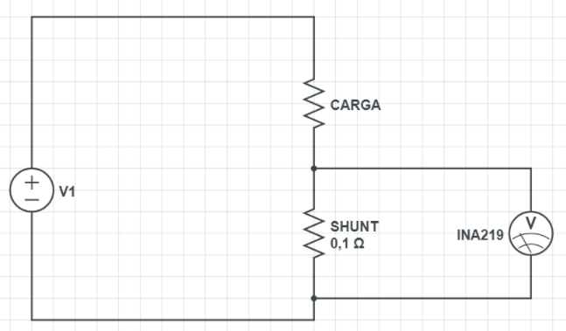

Figura Esquema eléctrico base del INA 219 [39]

Lo importante de estas resistencias es para qué se utilizan ya que, si eres capaz de medir la tensión que cae en la resistencia y al conocer su valor, es fácil saber la corriente que circula a través de ella y de ahí se puede derivar la potencia y el consumo.

Más o menos esto es lo que hace el sensor INA219 para calcular el consumo de un dispositivo. Si quieres profundizar más sobre su funcionamiento te recomiendo que vayas a la [hoja de características técnicas](https://www.ti.com/lit/ds/symlink/ina219.pdf?ts=1590377928988).

Como suele ocurrir con muchos sensores y actuadores, el propio nombre del chip da nombre al módulo donde viene integrado.

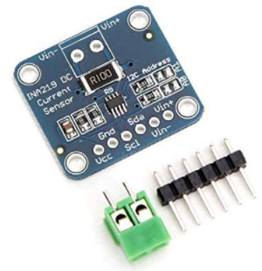

Figura . *Sensor INA219* [39]

En este módulo está toda la electrónica necesaria para que de lo único que te preocupes sea de conectar el sensor INA219 a tu Arduino, ESP8266 o ESP32 y lo programes.

#### **5.3.1.2 Módulo sensor INA219**

A simple vista podemos ver las diferentes partes del módulo INA219 que nos permitirán hacer la conexión con el microcontrolador.

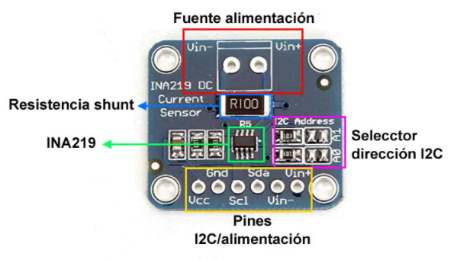

Figura . *Partes del módulo INA219.* [39]

#### **5.3.1.3 Conexión fuente de alimentación**

Estos dos pines nos van a servir para poner el módulo INA219 en serie entre la fuente de alimentación y el circuito que queremos comprobar su consumo. Imagina que quieres medir el consumo de un [Arduino UNO](https://programarfacil.com/blog/arduino-blog/arduino-uno-r3/). El sensor INA219 debe ir situado entre la fuente y la placa de Arduino como se muestra en el siguiente esquema.

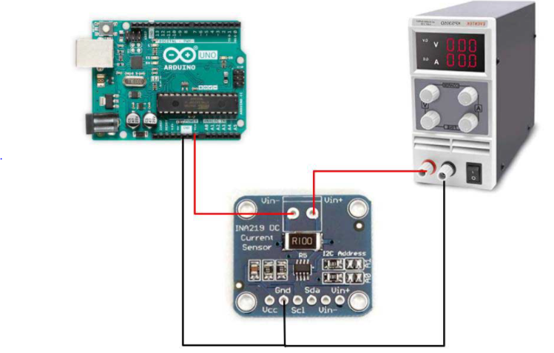

Figura . Conexión a fuente de alimentación INA219. [39]

Aunque en el esquema he utilizado una [fuente de alimentación regulable de laboratorio](https://amzn.to/3fCAqiI), puedes utilizar una batería o cualquier otra fuente de alimentación.

Lo importante es que el Vin+ va conectado al positivo de la fuente. El Vin- se conecta al terminal positivo de la carga o circuito que se quiere comprobar su consumo. Por último, el terminal negativo de la fuente de alimentación y de la carga se conecta a GND común.

Un dato importante a tener en cuenta es que el sensor INA219 puede medir una tensión de entre 0V y 26V, suficiente para alimentar cualquier proyecto que utilice Arduino, ESP8266 o ESP32.La corriente máxima que admite el INA219 es de 3,2A.

#### **5.3.1.4 Resistencia shunt**

Como ya he explicado, la resistencia en derivación o shunt es donde se medirá la tensión para hacer los cálculos de la corriente y del consumo.

Esta resistencia es una resistencia normal con un valor óhmico lo más bajo posible. En este caso se trata de una resistencia SMD de 0,1Ω con una tolerancia de un 1%.

El sensor INA219 utiliza un [ADC](https://programarfacil.com/blog/arduino-blog/ads1115-convertidor-analogico-digital-adc-arduino-esp8266/) interno de 12-bit (4096 valores posibles) consiguiendo una resolución:



El sensor INA219 permite configurar la ganancia interna del amplificador para medir una corriente máxima de 400mA y conseguir así una resolución de 0,1mA. Esto se puede configurar a nivel de código como veremos más adelante.

#### **5.3.1.5 Pines sensor INA219**

Los pines del sensor INA219 tienen varias utilidades:

1. Alimentación del módulo INA219
2. Comunicación I2C con el microcontrolador
3. Fuente de alimentación
4. Vcc: pin de alimentación del módulo INA219. Admite una tensión de alimentación entre 3V y 5,5V.
5. GND: conexión a tierra o GND común.
6. SCL: señal de reloj I2C.
7. SDA: señal de datos I2C.
8. Vin+: pin que se conecta al terminal positivo de la fuente de alimentación. Es el mismo punto eléctrico que el pin Vin+ que hemos visto antes.
9. Vin-: pin que se conecta al terminal positivo de la carga o circuito que se quiere conocer su consumo. Es el mismo punto eléctrico del pin Vin- que hemos visto antes. [39]

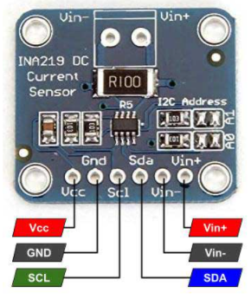

**Figura 5. Pines de conexión INA219. [39]**

### **5.3.2.1 ESP32**

ESP32 es una serie de SoC (por sus siglas en inglés, *System on Chip*) y módulos de bajo costo y bajo consumo de energía creado por [*Espressif Systems*](https://www.espressif.com/).

Esta nueva familia es la sucesora del conocido [ESP8266](https://programarfacil.com/esp8266/proyectos-con-esp8266-iot/) y su característica más notable es que, además de Wi-Fi, también soporta Bluetooth.

Los ESP32 poseen un alto nivel de integración. En su pequeño encapsulado se incluyen:

* Interruptores de antena.
* Balun de RF.
* Amplificador de potencia.
* Amplificador de recepción de bajo ruido.
* Filtros y módulos de administración de energía.

Además de todo eso, logra un consumo de energía muy bajo a través de funciones de ahorro de energía que incluyen sincronización de reloj y múltiples modos de operación. Todo esto lo convierte en la herramienta ideal para tus proyectos energizados con baterías o aplicaciones IoT.

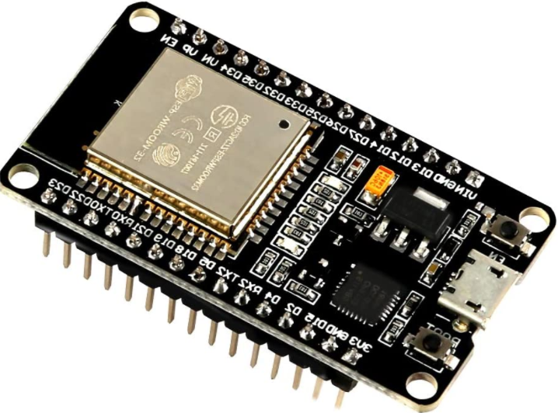

**Figura 6. *Tarjeta programable ESP32.* [40]**

#### **5.3.2.2 CONECTIVIDAD INALÁMBRICA**

El chip cuenta con conectividad WiFi, siendo compatible con 802.11 b/g/n en la banda de los 2.4GHz, alcanzando velocidades de hasta 150 Mbits/s.

También incluye comunicación Bluetooth compatible con Bluetooth v4.2 y *Bluetooth Low Energy* (BLE).

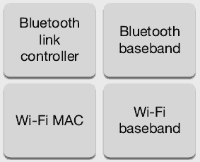

**Figura 7. Esquema de la conectividad inalámbrica de la ESP32. [40]**

#### **5.3.2.3 CONVERSOR ANALÓGICO DIGITAL**

Algunos de los pines también pueden ser utilizados para interactuar con sensores analógicos, es decir, como si fueran los pines analógicos de una placa Arduino.

Para esto el ESP32 cuenta con un conversor analógico digital de 12-bits y 18 canales, es decir, que puedes tomar lecturas de hasta 18 sensores analógicos.

Esto te permite desarrollar aplicaciones conectadas muy compactas, incluso cuando se empleen varios sensores analógicos.

#### **5.3.2.4 CONVERSOR DIGITAL ANALÓGICO**

En la mayoría de las placas Arduino se utilizan señales [PWM para generar voltajes analógicos](https://programarfacil.com/blog/arduino-blog/pwm-con-arduino-analogico/). El ESP32 cuenta con dos conversores digital analógico.

Esto permite generar dos señales de voltaje analógicas puras. Dichos conversores, pueden ser utilizados para:

* Controlar un circuito analógico.
* Manipular la intensidad de un LED.
* Agregar un pequeño amplificador y un altavoz a tu proyecto para reproducir una canción.

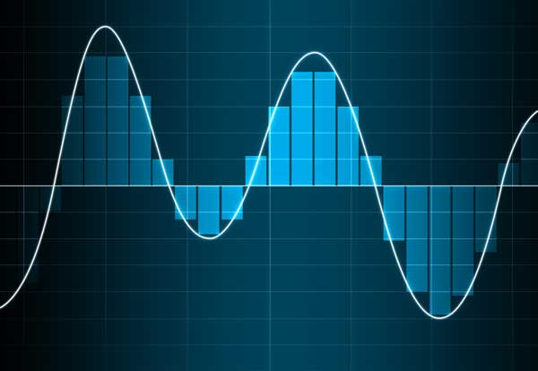

**Figura 8. Señal DAC. [40]**

#### **5.3.2.5 COMUNICACIÓN I2C**

Los ESP32 cuentan con dos interfaces [I2C o TWI](https://programarfacil.com/blog/arduino-blog/comunicacion-i2c-con-arduino/) que admiten los modos de operación maestro y esclavo. Entre sus características destacan:

* Modo estándar (100 Kbits/s).
* Modo rápido (400 Kbits/s)
* Direccionamiento de 7 y 10 bits. [40]

### **5.3.3 PYTHON**

Python es un lenguaje de programación de alto nivel que se utiliza para desarrollar aplicaciones de todo tipo. A diferencia de otros lenguajes como Java o .NET, se trata de un lenguaje interpretado, es decir, que no es necesario compilarlo para ejecutar las aplicaciones escritas en Python, sino que se ejecutan directamente por el ordenador utilizando un programa denominado interpretador, por lo que no es necesario “traducirlo” a lenguaje máquina.

Python es un lenguaje sencillo de leer y escribir debido a su alta similitud con el lenguaje humano. Además, se trata de un lenguaje multiplataforma de código abierto y, por lo tanto, gratuito, lo que permite desarrollar software sin límites. Con el paso del tiempo, Python ha ido ganando adeptos gracias a su sencillez y a sus amplias posibilidades, sobre todo en los últimos años, ya que facilita trabajar con inteligencia artificial, big data, machine learning y data science, entre muchos otros campos en auge. [41]

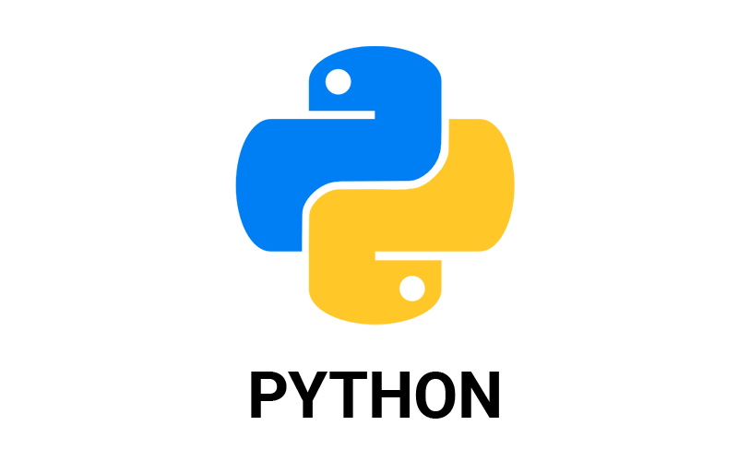

**Figura 9. Logo de Python. [41]**

### **5.3.4 QT DESIGNER**

Qt Designer es una herramienta de Qt que le proporciona una interfaz de usuario de lo que ve es lo que obtiene (WYSIWYG) para crear una GUI para sus aplicaciones PyQt de manera productiva y eficiente.

Con esta herramienta, se puede crear una GUI arrastrando y soltando objetos QWidget en un espacio vacío. Después de eso, puede organizarlos en una GUI coherente utilizando diferentes administradores de diseño.

Qt Designer también le permite obtener una vista previa de sus GUI usando diferentes estilos y resoluciones, conectar señales y ranuras, crear menús y barras de herramientas, y más.

Qt Designer es independiente de la plataforma y el lenguaje de programación. No produce código en ningún lenguaje de programación en particular, pero crea archivos .ui. Estos archivos son archivos XML con descripciones detalladas de cómo generar GUI basadas en Qt.

Puede traducir el contenido de los archivos .ui a código Python con PyQt5, que es una herramienta de línea de comandos que viene con PyQt. Entonces puede usar este código Python en sus aplicaciones GUI. También puede leer archivos .ui directamente y cargar su contenido para generar la GUI asociada. [42]



**Figura 10. *Logo de QT* [42]**

### **5.3.5 PYQT5**

Es un binding de la biblioteca gráfica QT para el lenguaje de programación Python. PyQT5 nos permite crear interfaces gráficas con python de manera rápida y sencilla, la legibilidad del código de Python hace que sea una tarea sumamente sencilla realizar interfaces gráficas, además que también posee una interfaz de diseño para crear nuestras interfaces gráficas.

La flexibilidad que tiene esta biblioteca, es que podemos diseñar por completo nuestras interfaces y luego comenzar a programar, esto es un punto muy importante. [43]

### **5.3.6 KIT DE CIENCIA DE ENERGÍAS RENOVABLES 2.2 HORIZON FCJJ-37**

El kit de ciencia de energía renovable demuestra el funcionamiento de un sistema de tecnología de energía limpia en una escala en miniatura. Alimentar un circuito eléctrico mediante panel solar o un aerogenerador con palas perfiladas basado en la aeronáutica de la NASA. Generar hidrógeno a través de la electrólisis del agua y convertirlo en electricidad mediante una pila de combustible PEM.

Cualquiera que sea la combinación de tecnologías que desee explorar, este kit científico es una introducción completa a los principios detrás de las micro redes renovables. [44]

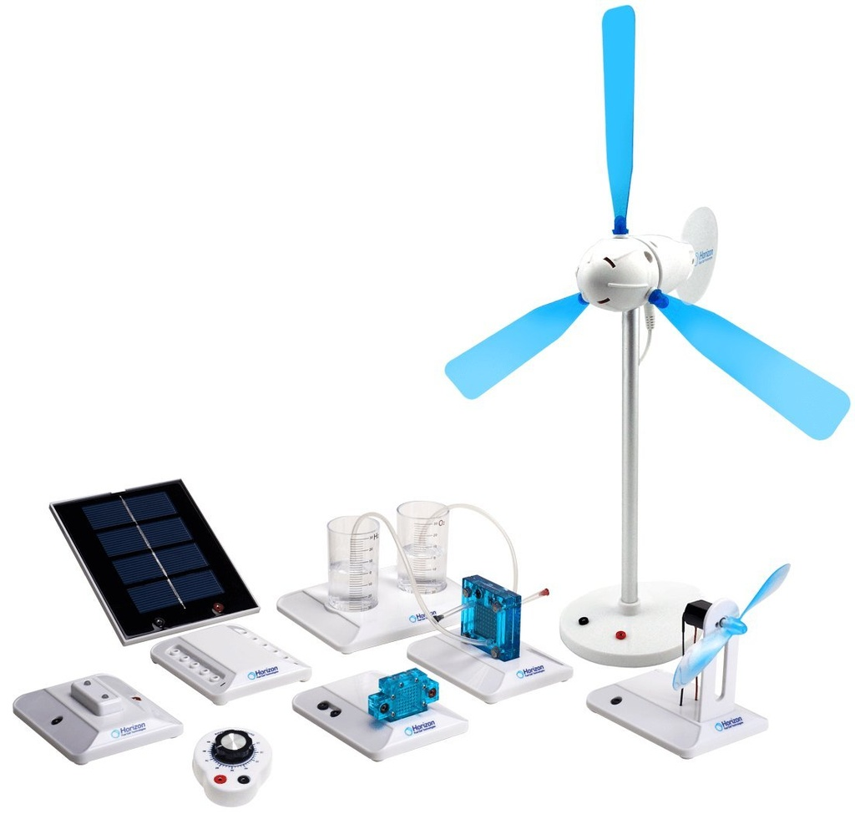

**Figura 11. KIT HORIZON MODELO FCJJ-37. [44]**

Existen una serie de posibles experimentos que se pueden realizar con la ayuda de este kit educativo, entre ellos tenemos.

Experimento 1: Use un panel solar para alimentar el módulo LED.

Experimento 2: use el panel solar para alimentar el módulo de motor de rueda/ventilador pequeño.

Experimento 3: Preparación del módulo electrolizador y producción de hidrógeno con energía solar.

Experimento 4: uso de una celda de combustible PEM para alimentar el módulo LED.

Experimento 5: uso de una celda de combustible PEM para alimentar el pequeño módulo de ventilador eléctrico.

Experimento 6: uso de una celda de combustible PEM para alimentar el módulo de rueda de automóvil pequeño.

Experimento 7: uso de una celda de combustible PEM para alimentar el pequeño ventilador/motor de rueda y el módulo LED en paralelo.

Experimento 8: uso de una turbina eólica para alimentar el módulo LED.

Experimento 9: Preparación del módulo electrolizador y producción de hidrógeno con energía eólica.

Experimento 10: uso de la batería para realizar la electrólisis (en caso de que no haya sol ni viento). [44]

# 

**Figura 12. *Experimento 5.* [44]**

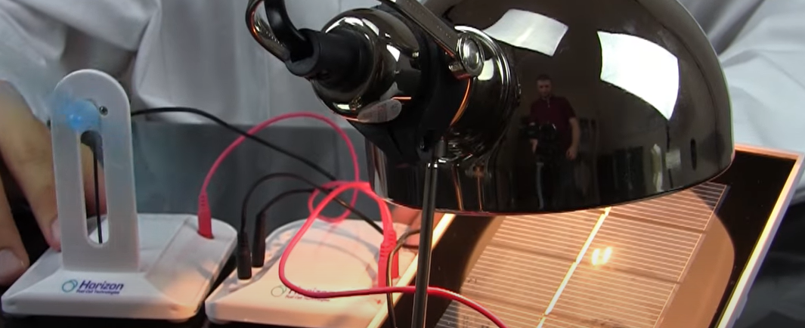

**Figura 13. *Experimento 2.* [44]**

# **6. DESARROLLO DEL PROYECTO**

Para cumplir con el objetivo general del proyecto se inició identificando las características de los equipos que vienen dentro del Kit Horizon. Para tomar la decisión de cuál y por ende adquirir el dispositivo electrónico más apropiado para la adquisición de los datos brindados por los 3 equipos que se encuentran en el Kit, los cuales fueron puestos en funcionamiento dentro de las condiciones normales. En estas condiciones tenemos valores de voltaje que oscilan entre 0V y un máximo de 7V aproximadamente.

Para la medición de los valores de voltaje se optó por un INA219, el cual es un monitor de energía. Su funcionamiento es medir corriente y voltaje de un sistema determinado, es importante tener en cuenta que este instrumento es compatible con la comunicación I2C o SMBUS y su alimentación es de 3V a 5.5V.



**Figura 14. INA219 módulo [39]**

El INA219 puede medir entre 0 y 26V con un ADC de 12 bits, permitiendo una resolución de 10𝛍V en el voltaje de Shunt para la corriente y con un error máximo de +- 0.5% y 4mV en el voltaje de Bus con un error máximo de +-0.5%.

Para la comunicación de los datos con el software de visualización se utilizó una tarjeta de desarrollo ESP32 DEVKIT V1. La cual posee las características que se requieren, Wi-fi de 2.4 MHz a 150 Mbits/s, doble núcleo para mayor capacidad de procesamiento, protocolo de comunicación I2C y versatilidad de uso con su ambiente de programación que incluye lenguajes como JavaScript, MicroPython, Arduino IDE, etc.

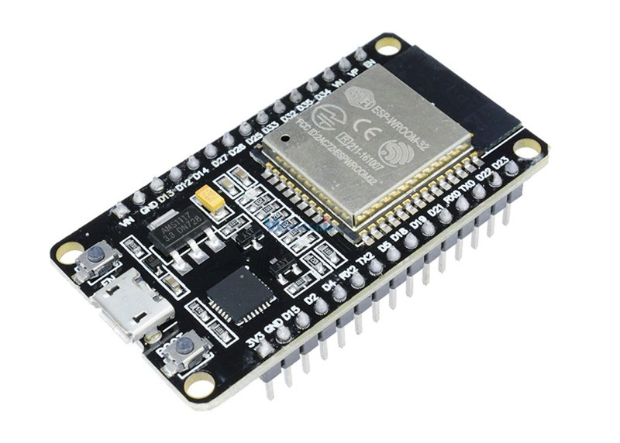

**Figura 15. tarjeta ESP32 DEVKIT V1. [40]**

La tarjeta anteriormente mencionada se alimenta con 3.3V por intermedio del puerto microUSB al equipo, a través del cual también se hace la comunicación serial con el equipo.

El circuito implementado para ejecutar la adquisición de los datos en tiempo real es el siguiente:

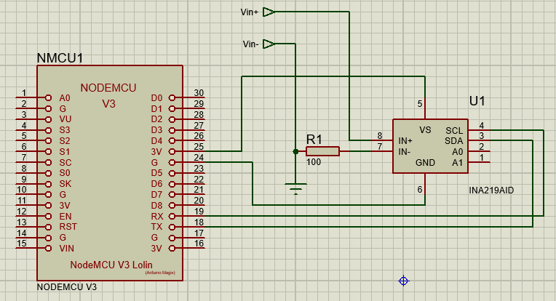

**Figura 16. Circuito de adquisición de datos.**

Como resultado del prototipo del circuito diseñado en esquemático con el sensor Ina219 y la ESP32 se construyó el circuito utilizando placa de baquela universal:

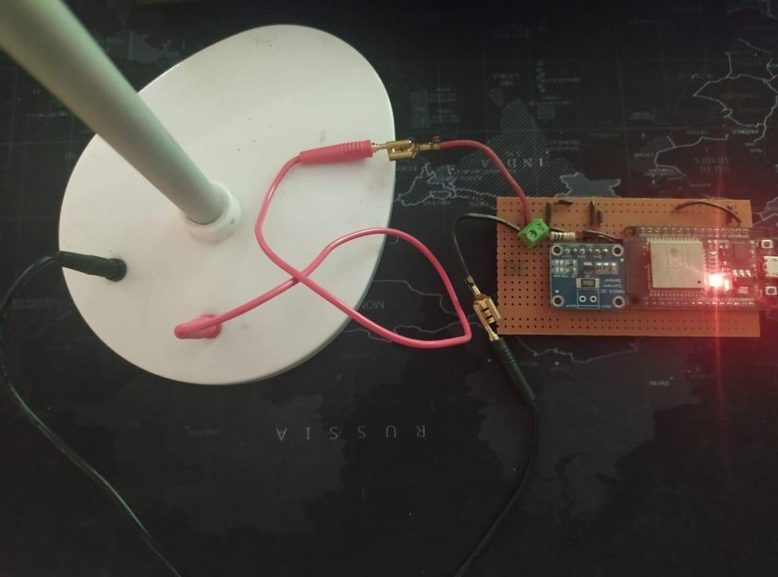

**Figura 17*.* *Montaje sistema de captura de datos.***

Se diseñó el código de la tarjeta en el IDE de Arduino, con el fin de utilizar la librería ESPAsyncWebServer.h para la creación de un servidor web asíncrono, asimismo el código HTML de la página estará también en la memoria de la ESP32 contando con gráficas para la visualización en tiempo real de las variables capturadas. El archivo HTML debe alojarse dentro de la memoria de la ESP, la cual a su vez está dentro de la ruta del Arduino sketch.

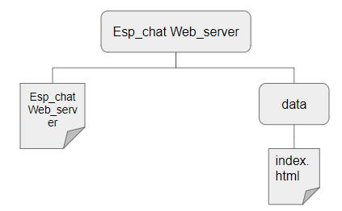

**Figura 18. Diagrama estructura organizacional ESP32.**

**6.1 Arduino Script:**

Primero se incluyen las librerías necesarias para la ESP32. Con el fin de poder ejecutar las funciones que se llevarán a cabo dentro del código.

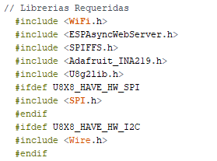

**Figura 19. Código Arduino Sketch Librerías.**

Se crea una instancia para la lectura del módulo INA219, se declaran variables para la lectura del mismo, y se ingresan manualmente las credenciales de la red necesarias para conectar.

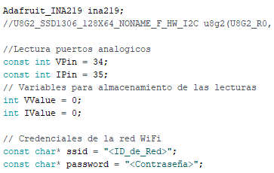

**Figura 20. Código Arduino Sketch variables.**

Se crea el objeto de AsyncWebServer en el puerto 80, se inicializan las variables estáticas del cálculo de los voltajes y corrientes, se crean dos funciones para voltaje y corriente que hacen el llamado del valor actual en el buffer del voltaje y corriente, y retornan el valor en formato string.

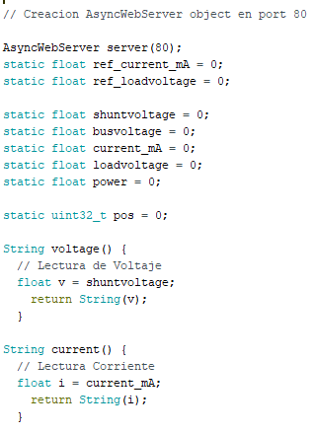

**Figura 21*. Código Arduino Sketch Funciones.***

Se inicializa el puerto serial, el módulo INA219, el archivo de sistema SPIFFS y el WiFi se conecta con las credenciales ingresadas.

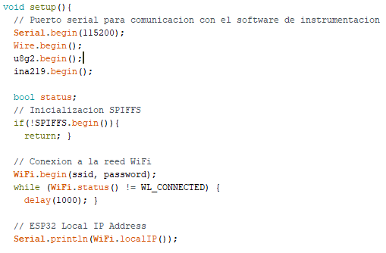

Figura . ***Código Arduino Sketch Setup.***

Luego se manejan los request para la tarjeta ESP, cuando se recibe una solicitud en la URL se envía el texto HTML que se guarda en SPIFFS con el nombre index.html, cuando se recibe una solicitud sobre las URL de voltaje o corriente se llaman a las funciones que devuelven las lecturas del módulo y finalmente se inicia el server.

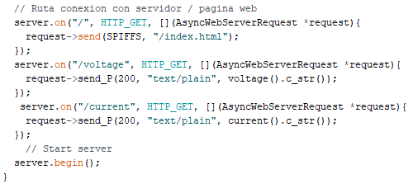

**Figura 23*. Código Arduino Sketch Setup.***

En el Void Loop hacemos los cálculos de los voltajes y corriente según corresponde y se exporta por el serial el resultado finalmente, se fija esta lectura a 500ms para no saturar la comunicación con el equipo.

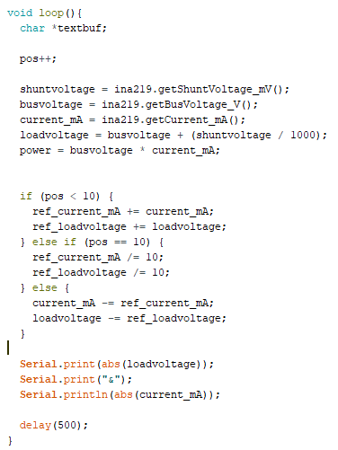

**Figura 24. Código Arduino Void Loop.**

## **6.2 HTML Script:**

Este Script es utilizado con la finalidad de poder construir la aplicación móvil a través de una dirección web, en la cual visualizamos la información de los datos o valores generados por los dispositivos que conforman el Kit Horizon. Cabe destacar que una de sus ventajas es que se puede obtener esta información desde un ordenador o un móvil al ser una dirección web.

Inicialmente se necesita incluir la librería highcharts. Con la finalidad de poder dar a las gráficas una animación dentro de la dirección web.



**Figura 25. Código HTML Librería.**

Se requiere crear un <div> para cada gráfica con un único identificador. Este “div” se crea con el objetivo de generar secciones o agrupar contenidos. De igual manera se utiliza comúnmente en el desarrollo de gráficas o interfaces con propósitos estilísticos, en conjunto con los atributos style y class.

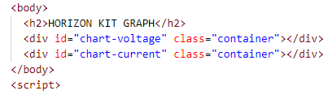

**Figura 26. Código HTML Instancias de cada gráfica.**

Se crean las gráficas, las cuales se configuran y se agrega la data en lenguaje javascript, incluyendo títulos, labels y axis.

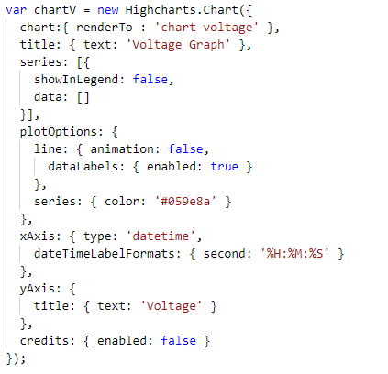

**Figura 27. Código HTML Setup gráfica.**

Después en la función SetInterval se actualizan los puntos de la gráfica, leyendo el request cada 500 milisegundos, y asignando el instante de tiempo en el eje horizontal y la variable corriente o voltaje en el vertical, se hace de la misma manera para ambas gráficas.

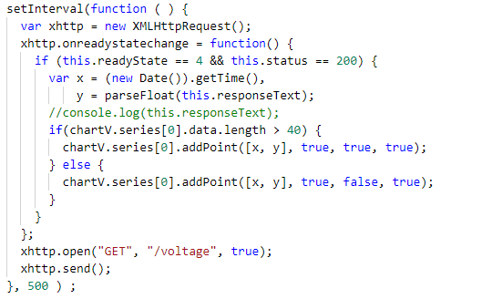

**Figura 28. Código HTML Actualización gráfica.**

## **6.3 Python Script:**

El código que se construyó en python es el programa principal del proyecto, el cual desde el equipo recibe las lecturas de la Esp32 y las gráficas en tiempo real para su fácil lectura y análisis, entre otras funciones tenemos el acceso a la documentación de cada experimento realizable con los equipos del kit o la adición de guardado automático mediante la generación de un reporte, el cual es enviado a través del correo a cualquier usuario, este e-mail cuenta con la información capturada en un archivo xlsx.

El código se compone de varios scripts llamados desde el código principal para hacer funcionar el programa incluyendo la creación del objeto widget que genera la ventana en windows a modo de programa en MplWidget.py, la configuración del front de la aplicación en el archivo de extensión UI GUI_version1 y un archivo Page_Config diseñado para alojar funciones extras que se necesitan fuera del main. Del código main se genera un entregable con el registro de datos.

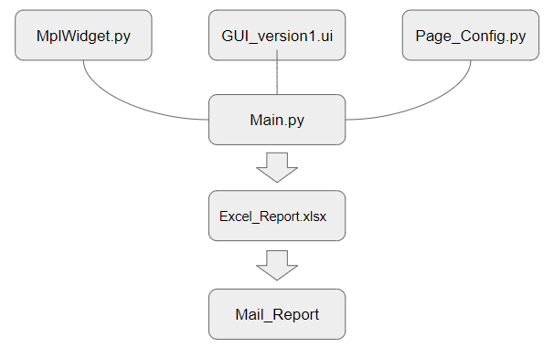

**Figura 29. Diagrama estructura código en python.**

## **6.4 MplWidget Code**

Como se menciona esta sección contiene lo necesario para la creación de la ventana y las gráficas requeridas dentro del programa desarrollado. Se importan las librerias de Pyqt5.Qtwidgets, Matplotlib.qt5agg y matplotlib.figure, se crea una clase de una instancia tipo widget y se inicializa la configuración del marco de la figura.

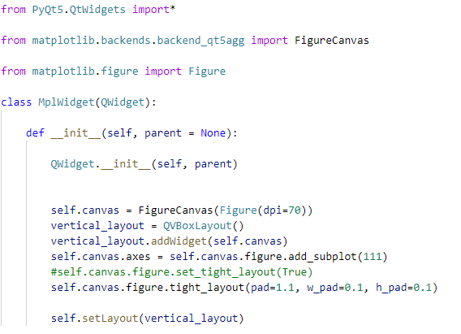

**Figura 30. Código Python MplWidget configuration figura para las gráficas.**

## **6.5 GUI Código**

Este módulo de código en formato UI es un archivo que posee el código del front-end del proyecto, código generado por el editor de interfaz de usuario que se utilizó para la construcción del programa. El software empleado para este desarrollo fue Qt Designer, un programa de fuente abierta para la creación de GUI’s en Python.

La aplicación se divide en 3 páginas principales, page home en la cual se ve una presentación del aplicativo y las opciones para ingresar al monitor de cada equipo.

1. Selección de ventana: Al haber ingresado previamente a alguna de las pestañas esta permanecerá activa en la parte superior para volver a abrirla
2. Botones interactivos: las imágenes dinámicas que se encuentran en el centro son los botones para que el usuario acceda a la página de la gráfica correspondiente a cada equipo

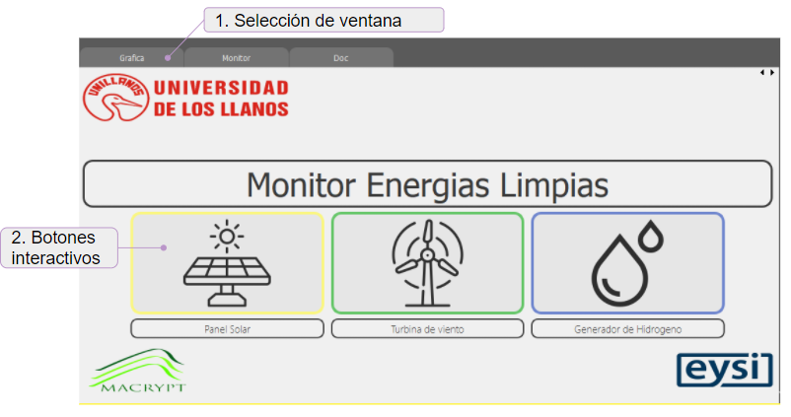

**Figura 31. *Gui Front QtDesigner Page Home.***

La siguiente pestaña es page graph donde se encuentra la gráfica las métricas principales, la tabla con los registros de tomas de datos realizados y las opciones de carga y guardado en el archivo excel y vía correo.

1. Canvas para graficar: El espacio amplio es donde se mostrará la gráfica trabajando en tiempo real
2. Métricas: en la sección inferior se muestran los indicadores principales de la gráfica.
3. Slicers escalas: los slicers se utilizan para cambiar la división de las unidades del axis de la gráfica.
4. Autofit: Este botón corrige la posición de la línea de la gráfica en el centro del campo.
5. Tabla registros: en esta se mostrarán los registros creados anteriormente cuando el usuario quiere cargar datos.
6. Autoguardado: Es una lista desplegable con el tiempo que se refiere a la frecuencia con la que se auto guardará la información.
7. Opciones de guardado: En las pestañas superiores el usuario elige si está creando un registro en una hoja nueva o en la misma hoja con otras muestras
8. Load & Save: Con estos botones se carga o guarda manualmente la información.

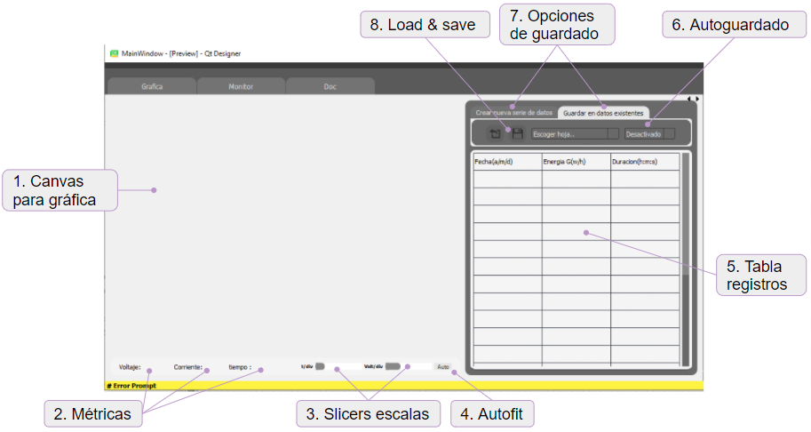

**Figura 32. *Gui Front QtDesigner Page Graph.***

La pestaña page doc, contiene una guía de texto sobre los elementos que hacen parte del kit Horizon y los experimentos posibles con los mismos, dicha información se encuentra de manera ampliada junto con la teoría detrás del funcionamiento de cada equipo en la sección lateral que se mostrará más adelante.

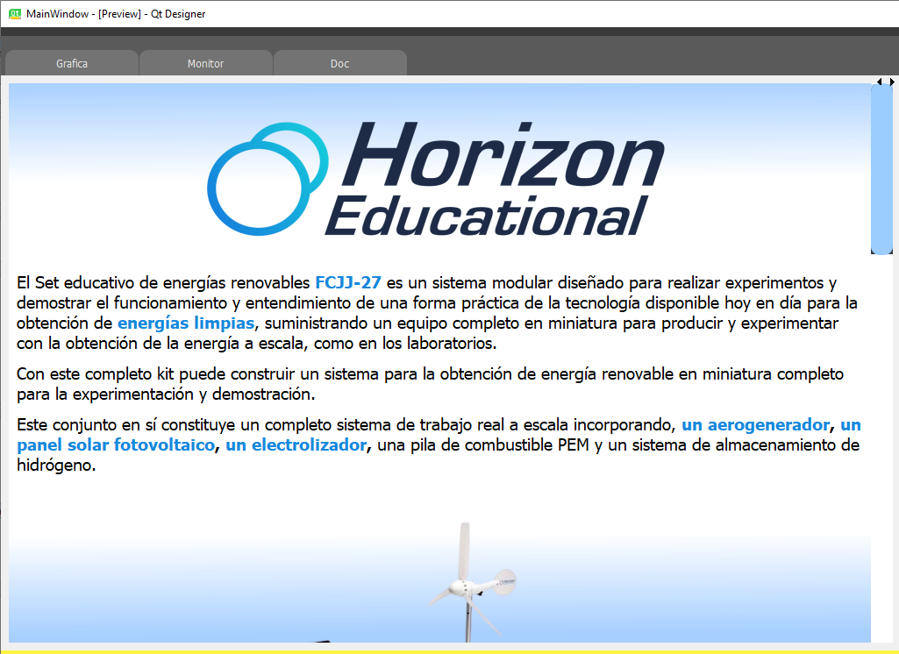

**Figura 33. *Gui Front QtDesigner Page Doc.***

Esas son las ventanas principales existentes, luego como se menciona existe la seccion lateral derecha con unas funciones extras que incluyen lo siguiente:

1. Texto complementario: Esta sección que posee información dinámica referente al equipo que se está trabajando
2. Botón Play: Este botón pausa o inicia la gráfica en cualquier momento.
3. Desplegable puertos COM: Esta lista contiene los puertos COM disponibles en el equipo, intentará conectar al puerto que se seleccione
4. Botón Home: Este botón devuelve la pantalla a la vista del inicio.
5. Botón extras gráfica: Este botón expande la sección que vimos al lado derecho de la gráfica con las opciones de guardar y cargar.
6. Botón Documentación: este Botón abre la página Doc. mostrada anteriormente
7. Botón Sección complementaria: Cuando se oprime el botón señalado se expande o comprime la sección de texto complementario.

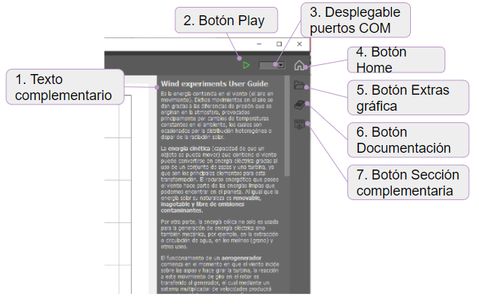

Figura . ***Gui Front QtDesigner Sección Lateral.***

El código que contiene toda la construcción que se mostró se contiene en un archivo compatible con python, por medio de una librería dentro del módulo de Qt se importa el archivo.

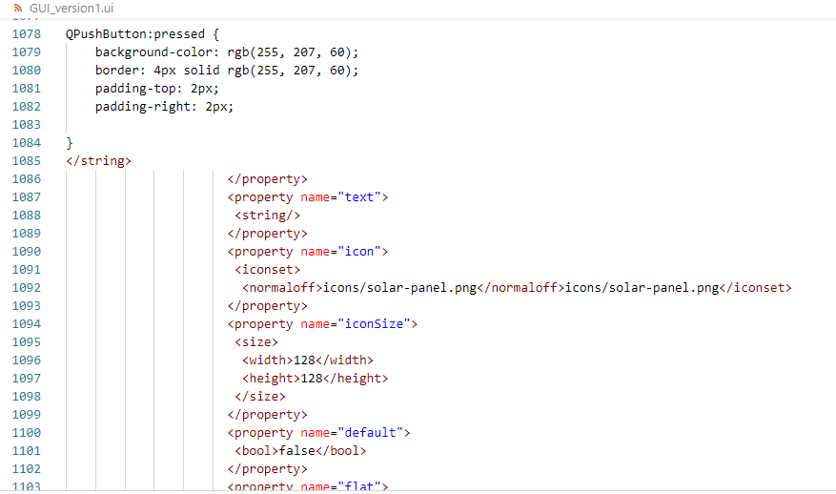

Figura . ***Código Front archivo en formato .ui***

## **6.6 PAGE_CONFIG CÓDIGO**

Este módulo de código en formato py contiene una clase definida con la función de alojar todas las funciones de tareas externas que se requieran dentro del script principal, actualmente solo posee una función dedicada al manejo entre páginas de la interfaz.

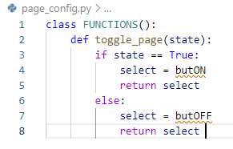

**Figura 36. *Código Python page_config selector de páginas.***

## **6.7 MAIN CODE**

El módulo principal del programa se realizan todos los procesos que lo componen, la lectura de las variables de datos de la ESP32, el motor visual de la aplicación y las funciones que posee, los cuales se presentarán en segmentos posteriores, debajo se puede ver un diagrama de flujo compactado del código que resume el proceso del programa, primero se traen los módulos necesarios, luego se ejecuta el objeto aplicación como instancia de Pyqt5, se define un mainprogram class y es inicializado. Allí se recibe el código GUI que contiene los elementos visuales en la GUI y MPLWidget que posee la configuración de la aplicación y la gráfica.

Se crea el hilo de lectura del puerto serial que va estar en loop con la función update graph mientras se esté corriendo la gráfica, y a su vez se fija la pestaña inicial de la GUI y se espera instrucción del usuario. Desde update graph se generan las alertas de error si oportunas y se hace el guardado de la información para proseguir con su envío en forma de reporte.

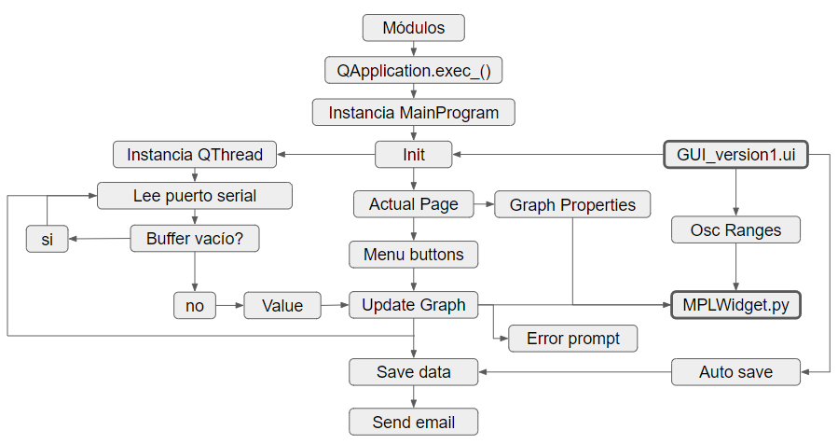

**Figura 37. *Diagrama de flujo Main.py.***

Inicialmente se incluyen los siguientes módulos externos requeridos para el funcionamiento del programa, conformados por: PyQt5 incorporando QWidgets para la generación de las gráficas, QThread y pyqt5signal para la lectura de las variables en paralelo con la actualización del widget que es el programa en sí, también PyQt5.uic para la lectura del archivo .ui.

Aparte se incluyen los módulos “time”, “datetime”, “numpy”, “random”, “serial”, “openpyxl” e “email” para cumplir las demás tareas.

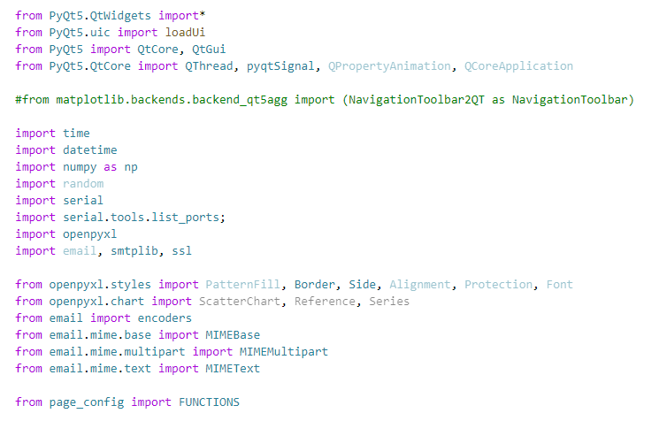

**Figura 38. *Código Python Main code Importación de módulos.***

A continuación, se encuentra la clase WorkerThread, la cual permite correr la lectura de los puertos en un hilo diferente al loop principal que corresponde a la actualización de la interfaz, en este hilo extra se selecciona el puerto serial si está disponible y se guarda en una instancia denominada “ser”.

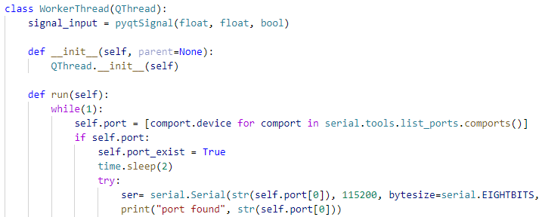

**Figura 39. *Código Python Main código creación de hilos, identificación de puerto serial.***

Si el puerto serial está abierto se lee y almacena en un buffer la información contenida, se decodifica y separa en las variables y luego es transmitida por parámetros con el programa, en caso de no tener lectura o que se desconecte el puerto se transmiten las variables en cero, se cierra la instancia del puerto y salta el prompt de error.

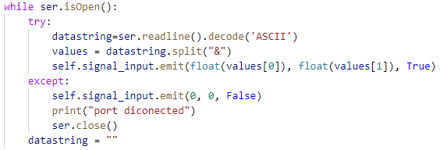

**Figura 40. *Código Python Main código creación de hilos, lectura del puerto serial.***

De igual manera ocurre si no se encuentran puertos o no es posible conectar.

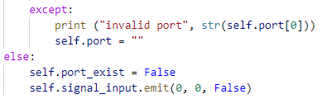

**Figura 41. Código Python Main código creación de hilos, error en puerto.**

A continuación se encuentra la clase Mainprogram donde en la función **Init** se configura el inicio del programa, incluyendo la carga del archivo UI, declaración de variables, conexiones a funciones, inicialización de objetos y parámetros visuales.

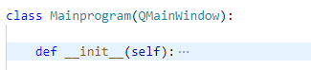

**Figura 42. Código Python Main code Configuración inicial.**

La función **graph_properties** contiene la parametrización de la gráfica que se está mostrando donde solo dos parámetros varían entre equipos, el color de ciertas características y la escala en el tiempo.



**Figura 43. Código Python Main code function graph properties.**

La función **value** funciona como puente entre la adquisición de las variables y su visualización como parte de la gráfica, donde se reciben la variable 1, variable 2 y el estado actual del puerto COM, con estos datos se actualiza el siguiente frame de la gráfica en ejecución.



**Figura 44. Código Python Main code function value.**

La función **update graph** actualiza la gráfica que se está mostrando, agregando el nuevo dato recibido a la lista de datos que se están cargando con la tasa de adquisición de la ESP32. Luego se recrea la gráfica con la nueva lista.

Como parte de la función de actualizar la gráfica en esta función también se encuentra una generación de alertas en la parte inferior de la pantalla ante novedades que se presenten como un puerto desconectado o error guardando los datos.



**Figura 45. *Código Python Main code function update_graph.***

La función **reboot_graph** se utiliza para resetear la gráfica borrando los datos actuales y restableciendo sus características, la cual es usada en ciertas funciones del programa.



**Figura 46. *Código Python Main code función reboot_graph.***

Las funciones **osc_range** y **osc_volt** permiten manejar la escala de la gráfica en el eje del tiempo y de la variable mediante slicers presentes en la gráfica en tiempo real.

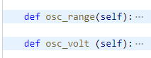

**Figura 47. *Código Python Main code funcion osc_volt y osc_range.***

La función **adjust** se utiliza para mantener la gráfica dentro de los ejes del plano al variar su escala, esto mediante un botón presente en tiempo real.



**Figura 48. Código Python Main code función adjust.**

La función **Rightmenu** se utiliza para manejar la sección dinámica a la derecha de la interfaz permitiendo que se oculte o aparezca con un tamaño predeterminado ya parametrizado.



**Figura 49. Código Python Main code función Rightmenu**

La función **monitor_mode** es una función de backend para el manejo de algunos procesos de back necesarios en el programa y la aparición de algunos frames entre el cambio de secciones en la interfaz



**Figura 50. Código Python Main code función monitor_mode.**

La función **actualPage** define las características visuales y de funcionamiento de las 3 gráficas existentes (Panel Solar, Turbina de viento y generador de hidrógeno), hace visibles las características necesarias en cada instancia y selecciona la gráfica escogida.



**Figura 51. Código Python Main code función actualPage.**

La función **ePrompt** es la que se encarga del proceso de generar un aviso por error o alerta en la visual de la interfaz, parametrizando el tipo de alerta y el texto.



**Figura 52. Código Python Main code función ePrompt.**

La función **customBar** define el estilo visual del frame por medio del código CSS con los elementos de cada gráfica.



**Figura 53. *Código Python Main code función customBar.***

La función **menu_buttons** contiene el proceso de inicio y pausa de la gráfica recibiendo respuesta del botón de play, incluyendo la captura de tiempo en funcionamiento.



**Figura 54. Código Python Main code función menu_buttons.**

La función **auto_save** fija el tiempo de autoguardado de la información dependiendo del valor que se recibe del usuario en el desplegable y genera las interrupciones para hacer efectivo el proceso de guardado.



**Figura 55. Código Python Main código función auto_save.**

La función **save_data** ejecuta el guardado de la información en el archivo xlsx mediante el uso del módulo openpyxl, se abre el archivo xlsx en la misma ruta del proyecto, se guardan los datos nuevos junto con unos parámetros del registro incluyendo tiempo transcurrido, la potencia y el tiempo de muestreo en serie con registros anteriores o en una hoja nueva dependiendo de la selección del usuario.



**Figura 56. *Código Python Main code función save_data.***

La función **load_combobox** permite cargar las hojas de datos dentro del archivo xlsx en forma de lista desplegable en la interfaz para ser seleccionadas, mediante el uso del módulo openpyxl se explora el archivo, luego se borran los registros que ya hay en el combobox, se recorre la lista de hojas en el archivo y se van agregando en el desplegable.



**Figura 57. *Código Python Main code función load_combobox.***

La función **table** permite cargar las capturas registradas cuando el usuario selecciona una hoja en el combobox trayendo de la base las hojas existentes en forma de lista extendida con la información de cada registro guardado.



**Figura 58. *Código Python Main code función table.***

La función **load_data** basado en el registro seleccionado en la tabla de registros mencionada en las funciones anteriores load_combobox y table carga los datos completos de dicho registro en la gráfica de forma estática para su visualización.

.

**Figura 59. Código Python Main code función load_data.**

La función **sendmail** genera el envío de un correo electrónico desde una dirección específica hacia un destinatario programado, añadiendo como adjunto el archivo xlsx que contiene la información completa, dicho envío hace parte del auto_save que se utiliza implicando que esta permite hacer reportes recurrentes de la información.



**Figura 60. Código Python Main code función sendmail.**

Una vez se corre el programa en el orden que se muestra, se crea la la aplicación como instancia de Qapplication luego la ventana con Mainprogram. Una vez se completa el init de la clase se muestra en pantalla la ventana, y quedan corriendo los 2 hilos de Pyqt5, el de actualización de la visual y el creado para la adquisición de datos.

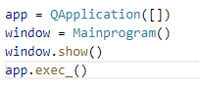

**Figura 61. *Código Python Main code función principal.***

# **7. RESULTADOS Y ANÁLISIS**

## **7.1 RESULTADOS**

### **7.1.1 SISTEMA DE INSTRUMENTACIÓN VIRTUAL PARA EL KIT HORIZON**

Con el sistema de instrumentación construido se realizaron pruebas con los 3 equipos del Kit, al implementar el prototipo del circuito diseñado conectándolo a un computador para hacer la alimentación y teniendo una red Wifi estable presente en el sitio el diseño se conecta de manera efectiva al puerto serial transmitiendo los datos que recibe del sensor y a la red local para la aplicación móvil generando la ip que se utilizara desde el receptor.

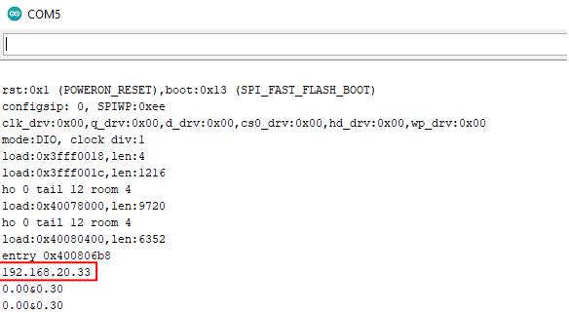

**Figura 62. *Monitor Serial Arduino IDE, IP ESP32.***

El diseño final de la interfaz de usuario que se desarrolló permite escoger el equipo del kit que se quiere utilizar, personalizando la experiencia para los experimentos que se quieran hacer con dicho equipo, tal selección se realiza desde el inicio del programa y abre todas las características que la aplicación ofrece para empezar a trabajar.

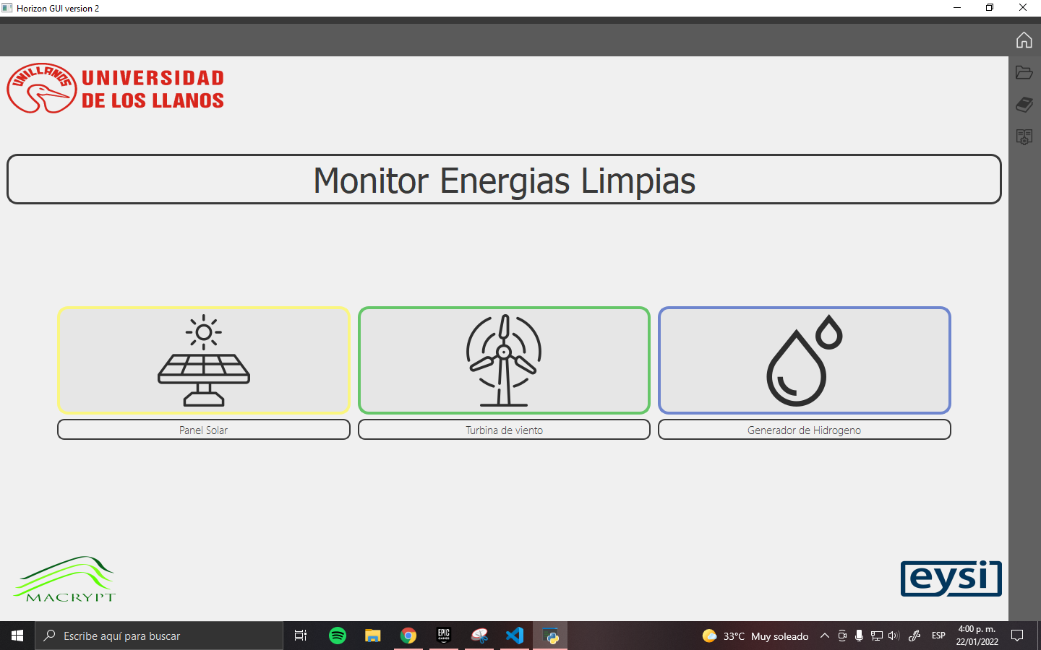

**Figura 63. *Interfaz de usuario diseño final página de inicio.***

Empezando por seleccionar el panel solar se conectó a los pines de entrada al sensor y se capturaron datos en un cuarto sin luz y luego con luz artificial se alimentó el panel, la siguiente figura muestra la lectura recibida en mW, también se pueden apreciar las últimas lecturas de corriente y voltaje a la entrada.

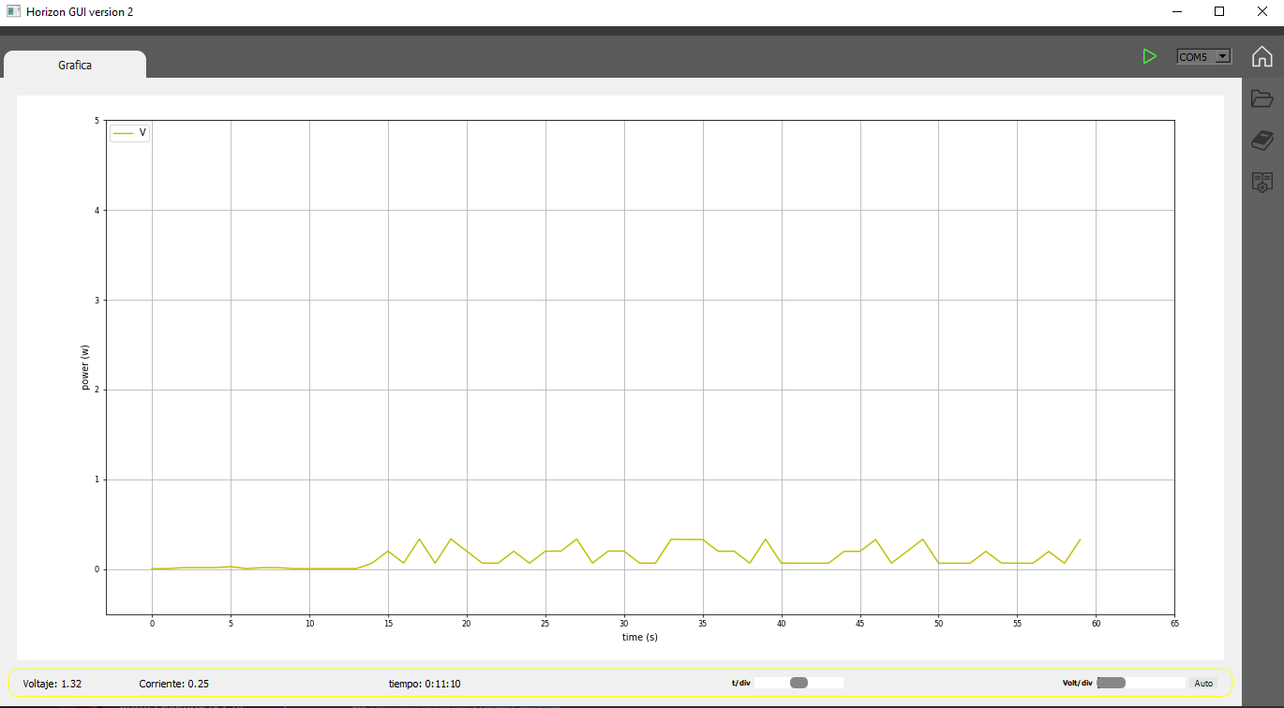

**Figura 64. *Monitor Python muestreo Panel solar.***

De dicha lectura se generó el siguiente apartado en la base de datos (figura 63) donde generando la serie de datos del voltaje en el panel solar basado en la potencia por intervalo y la corriente promedio sin luz y con luz se obtuvo el gráfico de la figura 64 donde se puede observar la generación a partir de la luz recibida y también se ve una variación de aproximadamente 0.1V a 1V en la medición del sensor

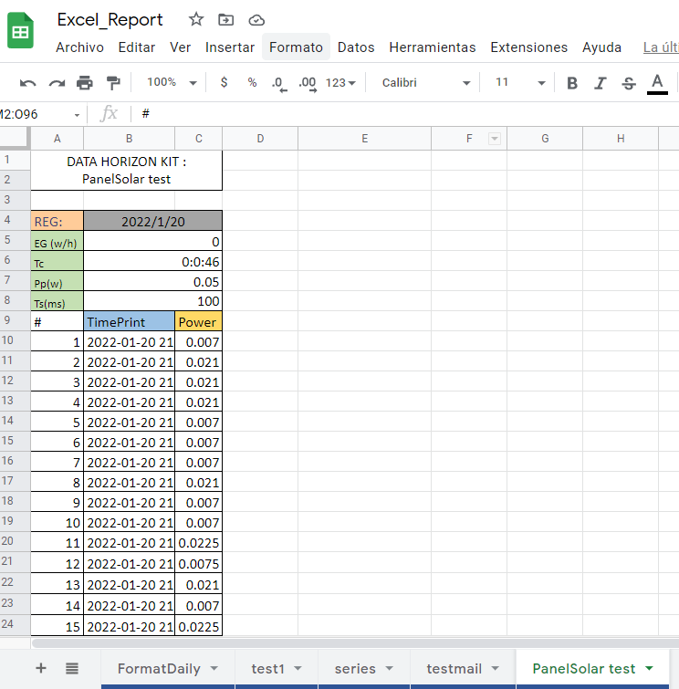

**Figura 65. *Registro de captura de datos en archivo xlsx.***

Como se menciona en el procedimiento el guardado de los datos genera tambien la entrega en correo electrónico la cual vemos en la siguiente figura

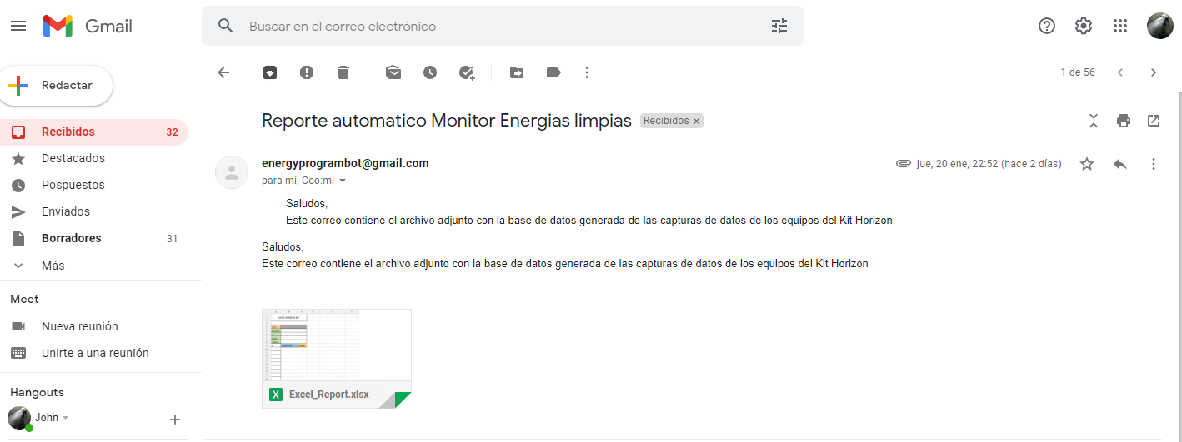

**Figura 66. Reporte vía correo electrónico de una captura de datos.**

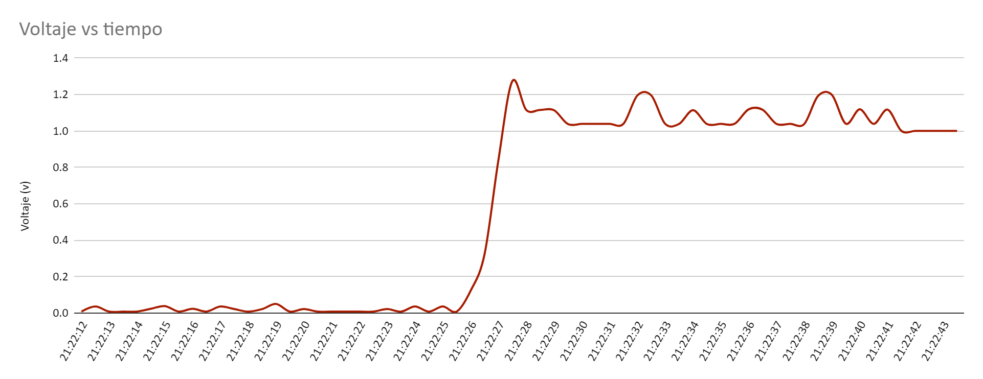

**Figura 67. *Gráfica voltaje del panel solar en el tiempo, respuesta escalón.***

De la misma manera se hizo un muestreo de la turbina de viento, cabe mencionar que no se tenía un generador de viento por lo cual el comportamiento resultante se debe a que se movió la la turbina manualmente para generar la lectura en la aplicación.

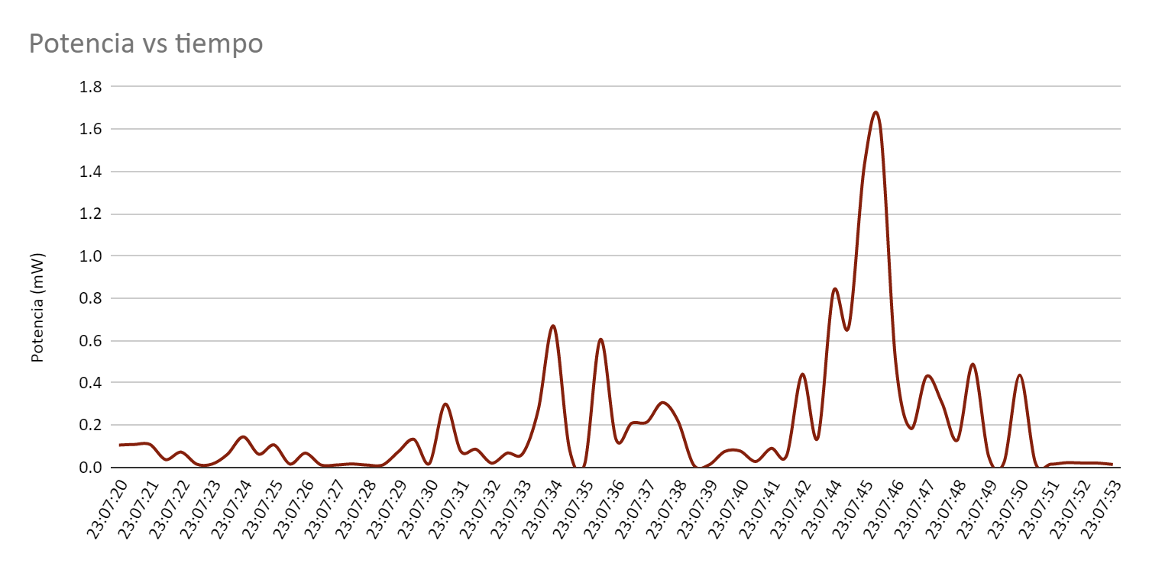

**Figura 68. *Gráfica voltaje de la turbina de viento en el tiempo, respuesta a alteraciones manuales.***

El tercer equipo del Kit la celda de hidrógeno del Kit específico en posesión para el proyecto no estaba preparada para ser usada debido a que contiene piezas en estado inadecuado para su correcto funcionamiento.

Para utilizar la aplicación móvil se utiliza la dirección IP que corresponde a la tarjeta la cual se puede ver en la respuesta vía serial al inicializar la ESP32 como en la figura 62, se escribe en el navegador de cualquier equipo conectado a la red y se podrán visualizar las gráficas en tiempo real, como en el caso realizado en la figura 67 correspondiente a la turbina de viento siendo activada manualmente.

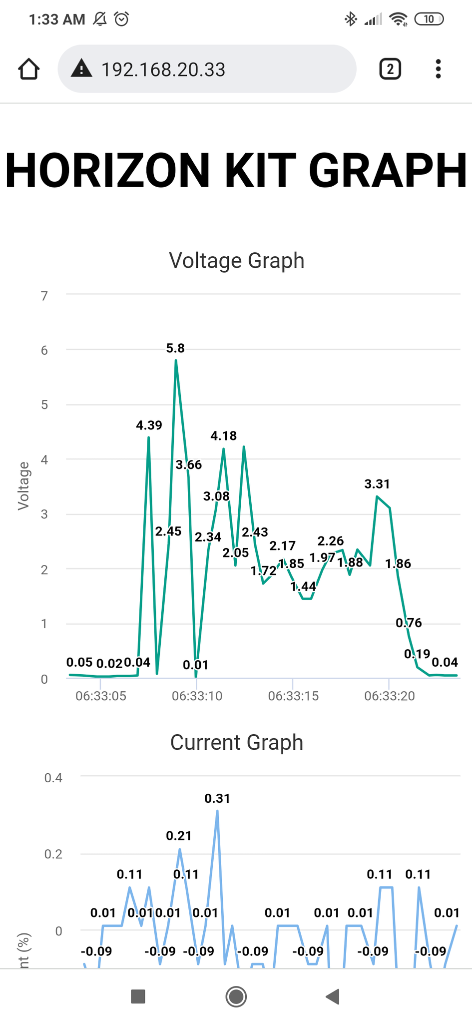

**Figura 69. HTML aplicación en red local*.***

### **7.1.2 SOCIALIZACIÓN DEL PROYECTO A ESTUDIANTES DE LA INSTITUCIÓN EDUCATIVA SAN ANTONIO DEL ARIARI**

Esta jornada se llevó a cabo en el municipio de Fuente de Oro Meta, dentro de la Institución Educativa San Antonio del Ariari ubicada en la Calle 10 # 9 – 212 el mes de septiembre, donde el objetivo era poder contar con la participación de los estudiantes que pertenecen a los grados de 9no hasta 11vo para socializarles sobre los diferentes tipos de energía renovable que existen en la actualidad, sus características, ventajas y funcionamiento.

Por otro lado, darles a conocer el prototipo de instrumentación virtual que se desarrolló con el fin de monitorear las diferentes variables que componen los sistemas de energía renovables, tales como: voltaje, corriente y potencia.

El espacio que se dispuso dentro de la institución fue la sala de informática, el ingreso fue controlado debido a la coyuntura del Covid-19, se llevó un listado en una tabla excel para conocer el número exacto de estudiantes que participaron de la socialización. Cabe resaltar que el número de estudiantes que ingresaron a la sala fue máximo de 15. Por otro lado, estas jornadas se realizaron en una semana, algo que nos permitió contar con los estudiantes que se encontraban en su hogar el día anterior debido a la alternancia en la que unos estudiantes tomaban clase presencial y otros de manera virtual.

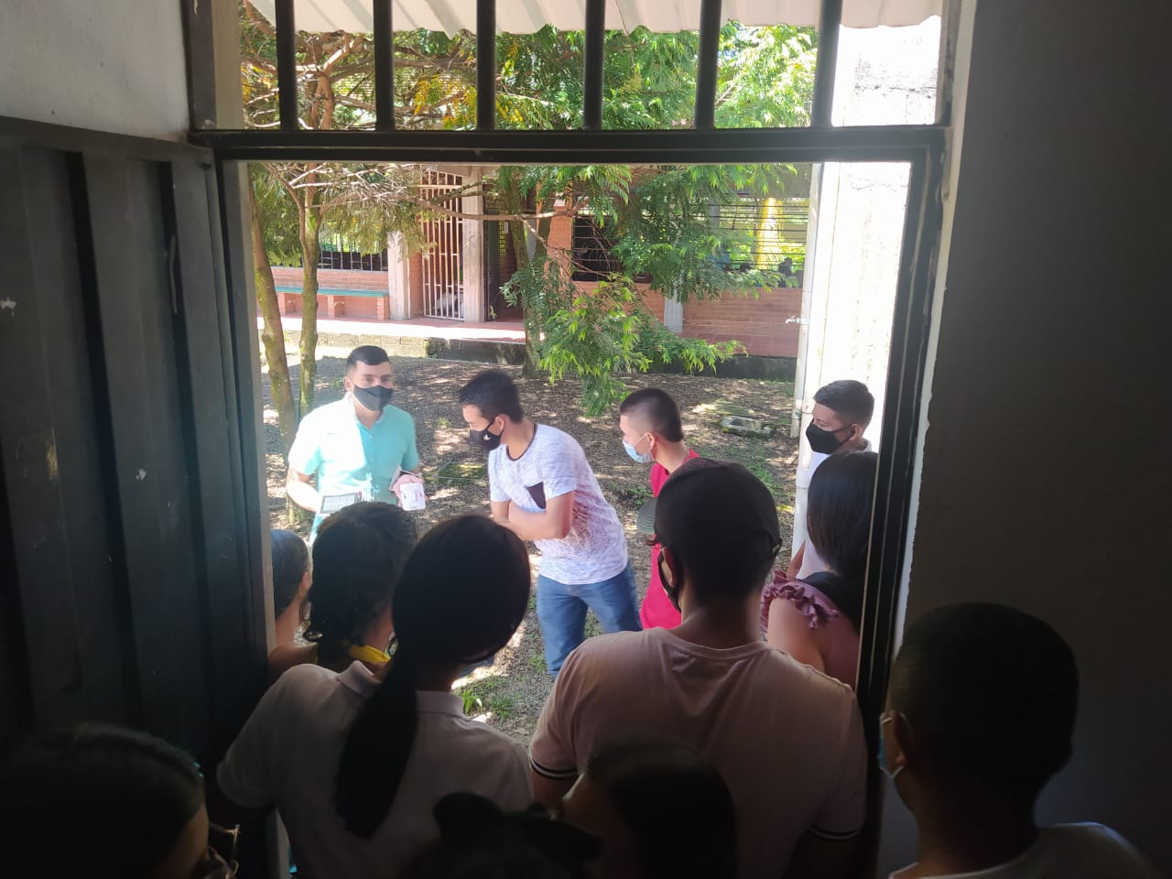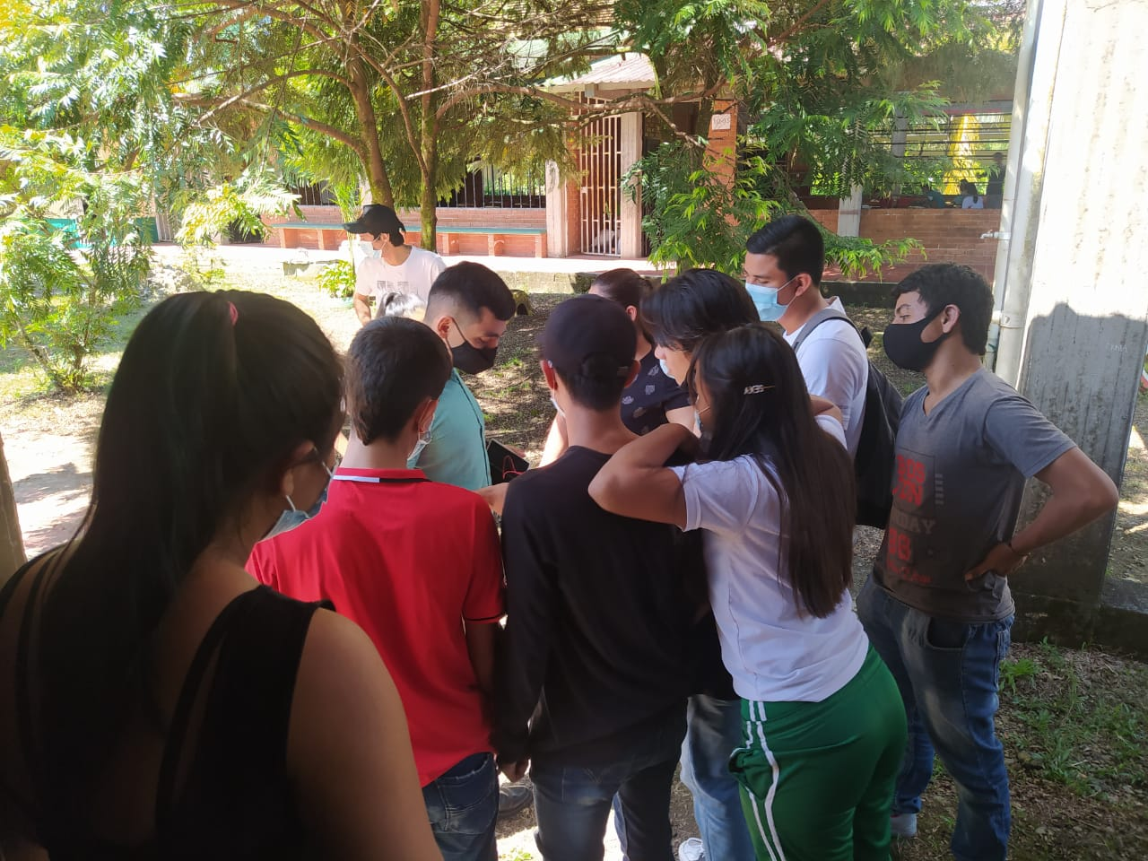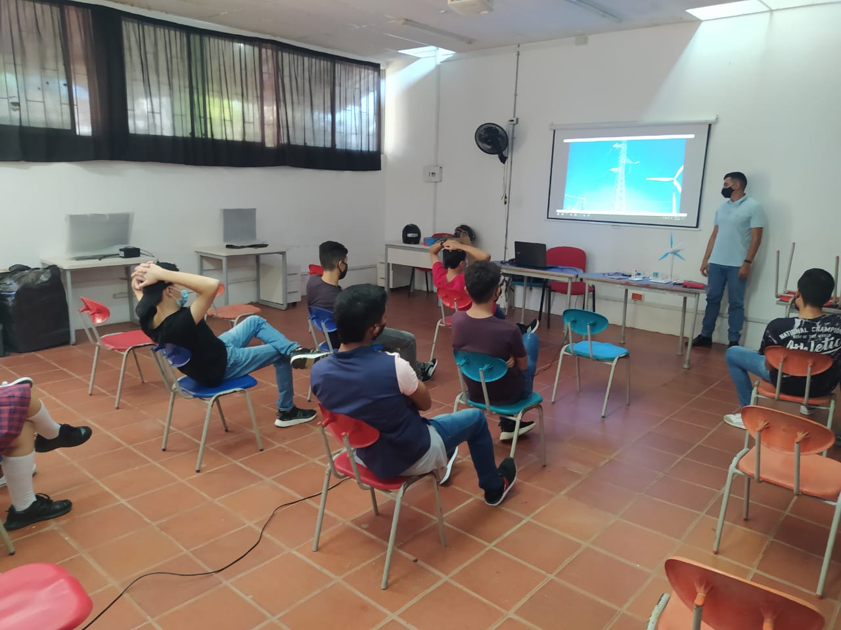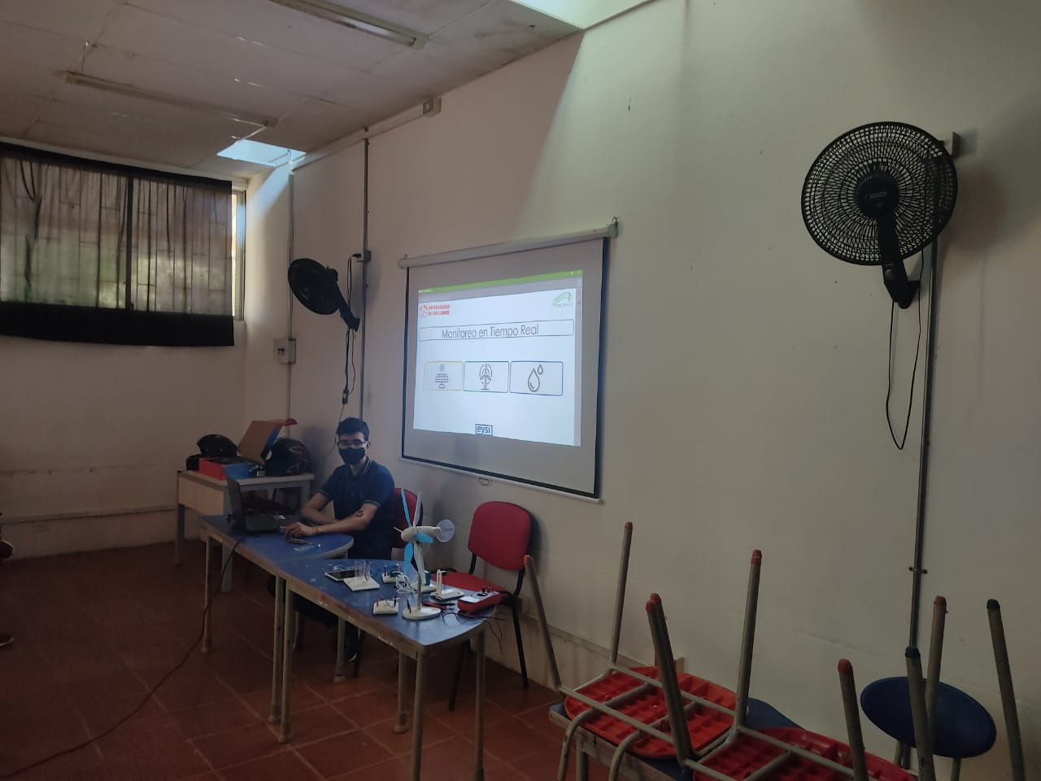

**Figura 70. Socialización del proyecto a los estudiantes de la institución educativa San Antonio del Ariari.**

## **7.2 ANÁLISIS**

### **7.2.1 SISTEMA DE INSTRUMENTACIÓN VIRTUAL PARA EL KIT HORIZON**

Para la identificación de los parámetros eléctricos de los equipos se consultó el manual de usuario del Kit y se hicieron las mediciones con 2 de los elementos principales, el panel solar, y la turbina de viento, de los valores encontrados se puede concluir que el sensor que se requiere para la adquisición de las mediciones debe tener un rango de medición de voltaje de 0 a mínimo 7V y la corriente de 0 a 100mA.

Para un mayor entendimiento de los procesos que comprenden cada uno de los equipos en su funcionamiento se realizó la consulta de las energías renovables detrás de cada elemento, de lo cual se encontró que la generación a esta escala, se espera ser muy baja por lo cual se necesita una buena resolución en la medición de los sensores, y no se necesita de alguna construcción especial para que el sensor trabaje junto a los equipos.

Para la construcción del software y hardware del sistema de instrumentación virtual los requisitos que se plantearon como una necesidad para cumplir con el requerimiento del proyecto fueron: funcionar en tiempo real, contener material educativo interactivo dentro de la aplicación, la capacidad de guardar datos en una base y generar reportes de alguna forma, y tener una manera de monitorear los datos de forma remota.  
Para cumplir estas, se utilizó python el cual es de fuente abierta lo que permitió manejar el programa en tiempo real, donde las posibilidades de personalización en la creación de aplicaciones permite una creatividad plena lo cual facilitó la creación de una documentación de las energías renovables y experimentos de cada equipo como material educativo, además el amplio catálogo de módulos de fuente abierta encontrados en la red de python permiten añadir funciones al programa, como el guardado que se hizo por medio de archivos excel.

Para el acceso remoto se había pensado inicialmente tener un servidor en la nube que permite total libertad en el monitoreo desde cualquier lugar, sin embargo con las complicaciones que representa un servidor siempre activo y el constante seguimiento que requiere, se optó por una solución más local ajustándose mejor al funcionamiento del proyecto permitiendo revisar los datos en una red local, lo cual se implementó y ha dado bueno resultados.

La tarjeta que se eligió para el sistema de instrumentación fue la ESP32, la cual cumple con las características requeridas, incluyendo una alta velocidad de procesamiento, una buena capacidad de memoria lo cual evitará saturación en la lectura de los datos, además cuenta con una tarjeta de Wifi 2.4. La ESP32 funciona a 3.3V y se programó en lenguaje de Arduino IDE. Viendo el desempeño del sistema construido con esta tarjeta se puede recomendar esta para trabajos similares, destacando también su versatilidad, simpleza y robustez.

Para la interfaz de usuario que se haría en el computador, basado en experiencias previas y con los objetivos que se buscaban cumplir, destacando la necesidad de que utilice un software de uso libre, y que esté enfocado a desarrollos en el área de la ingeniería, se desarrolló el programa en python, durante el proceso de construcción surgieron diversos retos, el primero fue la necesidad de correr dos procesos de forma paralela, lo cual se logró manejando threading en el flujo del código, lo que hace referencia a ejecutar procesos alternos durante tiempos de espera del proceso principal, y así aprovechar el tiempo más eficientemente. También se presentó un reto en la limitación que posee el intérprete de python en el procesamiento, se identificó que a medida que se añadían recursos en la interfaz y animación interactiva con el usuario se reducía el rendimiento del programa lo que llevó a la necesidad de optimizar las funciones y alcanzar un equilibrio en la cantidad de elementos que podíamos manejar manteniendo un buen rendimiento en lo principal de la GUI que es la grafica funcionando, finalmente se determinó que en la parte visual que posee la interfaz se logró un diseño moderno agradable y de fácil uso para facilitar la aceptación del programa por parte del usuario.   
Al terminar el código completo que compone la interfaz, se pudo determinar que la solución que se dio por medio de python dio solución efectiva al objetivo sin embargo la portabilidad del programa no es la ideal, representado en errores que se pueden presentar ejecutando el programa en otros equipos.

### **7.2.2 SOCIALIZACIÓN DEL PROYECTO A ESTUDIANTES DE LA INSTITUCIÓN EDUCATIVA SAN ANTONIO DEL ARIARI**

La participación de los estudiantes fue muy activa ya que el tema principal que era brindar información acerca de las nuevas tecnologías que han surgido para la generación de energía eléctrica de una manera sostenible con el medio ambiente fue algo nuevo, que para ellos despertó un gran interés.

La utilización de equipos electrónicos como los que contiene el kit horizon para la transmisión de conocimiento a una población determinada con lo respecta a las nuevas tecnologías de energías renovables desde la metodología STEM es un gran apoyo ya que permite a la mencionada población tener una cercana interacción y verificación del funcionamiento de cada uno de los sistemas como lo es la energía solar, eólica y la obtención de hidrógeno a través del electrólisis del agua.

Transcurrida la socialización surgieron preguntas en los estudiantes, tales cómo: ¿Cómo puedo utilizarlas en mi vida cotidiana? ¿Son fáciles de adquirir? ¿Dónde puedo estudiar más a fondo este tipo de tecnologías? ¿Qué instituciones brindan información acerca de este tipo de energías? ¿Van a hacer esto más seguido en lugares como este?, entre otras. Esto nos permite analizar cómo esta zona al haber sido golpeada por la violencia y la poca inversión o quizás el poco interés que existen por ellas han provocado en la población juvenil una desinformación de temas que para las personas que viven en ciudades o lugares poco golpeados por la violencia es algo muy común.

Cabe destacar la gran importancia que tiene el seguir enfocando proyectos que estén dirigidos hacia la transmisión de información y conocimiento de cómo el mundo ha venido evolucionando en temas tan importantes como lo son la tecnología en todos sus aspectos.

Consiguiente a ello al momento de proporcionar un informe de cómo se construyó el sistema de instrumentación virtual para el Kit Horizon, les provocó gran curiosidad ver el lenguaje de programación que se manejó para el desarrollo del prototipo. Cabe destacar que debido a la gran emergencia sanitaria que se presentó por el Covid-19 los grupos que se manejaron no fueron mayores a 15 personas, esto es algo que permitió una mejor transferencia de la información.

# **8. CONCLUSIONES**

* Para el correcto funcionamiento del sistema desarrollado se debe tener en cuenta la velocidad de comunicación que posee la tarjeta programable para transmitir de manera efectiva los datos al sistema de instrumentación virtual sin llegar a saturarse.
* El desarrollo y construcción del prototipo de instrumentación virtual para el Kit Horizon facilita en gran medida la trasmisión de conocimiento por medio de la metodología STEM, puesto que le permite la visualización al usuario de las diferentes variables con las que cuenta un sistema eléctrico, además del manejo que se le puede dar a la información adquirida por el sistema de los diferentes parámetros generados por cada uno de los elementos que componen el Kit Horizon, y así darle tratamiento a los datos para la toma de decisiones en un posible proyecto macro de energías renovables.
* Al momento de adquirir los diferentes elementos a utilizar dentro del sistema se debe atender muy bien cada una de las características eléctricas y electrónicas en las que funcionan de manera óptima sin llegar a sufrir algún tipo de afectación.
* Las herramientas de desarrollo incorporadas dentro del ambiente Python para la construcción de interfaces de usuario, como lo son: PyQt5 y Qt Designer. Poseen una gran capacidad y versatilidad en recursos para dar solución a las necesidades que se presentaron durante la construcción del proyecto. Cabe resaltar que son de uso abierto.
* El software Python es un ambiente de desarrollo de programación que en la actualidad cuenta con una gran gama de información en la internet, esto la hace muy amigable al usuario ya que permite una gran facilidad de corrección de errores o inconvenientes que se pueden presentar durante el avance de un proyecto determinado.
* El sensor INA219 maneja una resolución más precisa con lo que respecta a valores eléctricos, algo que nos permite medir los rangos que manejan los equipos del Kit Horizon de manera más eficaz.
* El Kit Horizon Education es una herramienta versátil a la hora de conocer el funcionamiento de las diferentes nuevas tecnologías que existen en la actualidad para la generación de energía eléctrica de una manera limpia y amigable con el medio ambiente, como lo son la energía solar, eólica y la generada desde el agua a través del electrólisis para la generación de hidrógeno.
* La tarjeta de programación ESP32 cuenta con una gran gama de características como lo son: WiFi, bluetooth, excelente calidad de comunicación en diferentes protocolos, excelente capacidad de memoria, una muy buena capacidad en bits dentro del DAC y la versatilidad que posee en diferentes lenguajes de programación para escribir sobre ella.
* Cabe destacar la gran importancia que tiene el seguir enfocando proyectos que estén dirigidos hacia la transmisión de información y conocimiento de cómo el mundo ha venido evolucionando en temas tan importantes como lo son la tecnología en la generación de energía eléctrica de una manera amigable con el medio ambiente, relacionando todos sus aspectos.
* Contar con una estructura organizada de tal manera que permita un flujo correcto dentro del ambiente de programación. Es algo que facilitará la construcción y entendimiento del código en general y la adición de posibles modificaciones o secciones que se necesiten en algún momento dado.
* La socialización del proyecto a la institución San Antonio del Ariari nos brindó una amplia visualización del panorama que se vive en esta zona del Ariari, la cual ha sido golpeada por el conflicto armado. Dentro de lo visualizado cabe resaltar el poco conocimiento de estas nuevas tecnologías creadas para la obtención de energía eléctrica.
* El interés logrado por conocer de estas energías renovables en los estudiantes de la institución educativa fue considerable, ya que se generaron preguntas de dónde y cómo podría estudiar este tipo de tecnologías, y a su vez ser aplicadas en sus ambientes de desarrollo.

# **9. REFERENCIAS**

[1] T. C. Kandpal and L. Broman, “Renewable energy education: A global status review,” *Renew. Sustain. Energy Rev.*, vol. 34, pp. 300–324, 2014.

[2] M. YEPES, “STEM Y SUS OPORTUNIDADES EN EL ÁMBITO EDUCATIVO MONOGRAFÍA,” CORDOBA, 2020.

[3] A. Patricia, G. Torres, J. Edgar, C. Montaña, and P. Rocha, “La necesidad de una educación energética desde las ciencias de la sostenibilidad,” pp. 1271–1277, 2016.

[4] C. Quiñones and M. Bernal, “LabVIEW y la instrumentación virtual aplicados a la docencia y la investigación en ciencias básicas,” 2011.

[5] P. Jissette and R. Sanchez, “Apropiación del conocimiento en proyectos energéticos a pequeña escala : factor clave para el desarrollo sostenible Apropiación del conocimiento en proyectos energéticos a pequeña escala : factor clave para el desarrollo sostenible,” no. May, 2019.

[6]https://encolombia.com/educacion-cultura/geografia/colombiana/departamentos/meta/

[7] https://aprende.colombiaaprende.edu.co/ckfinder/userfiles/files/Villavicencio.pdf

[8] http://fcbi.unillanos.edu.co/fcbi/ci/

[9] T. Final and D. E. G. En, “Las energías renovables en educación infantil,” 2017.

[10] V. Alfonso and B. Ballesteros, “La educación en energías renovables como alternativa de promoción del compromiso público ascendente entre los Indígenas Wayuu en la Alta Guajira,” no. 2019, pp. 388–397.

[11] A. Q. Ramírez and J. J. Páez, “Actividades tecnológicas escolares : un recurso didáctico para.”

[12] “Habilidades para la vida: contribución de la vida científica en el marco de la década de la educación para el desarrollo sostenible” 2006.

[13] V. A. Ballesteros-ballesteros and A. P. Gallego-torres, “Modelo de educación en energías renovables desde el compromiso público y la actitud energética,” vol. 28, no. 52, pp. 0–2, 2019.

[14] A. Patricia and G. Torres, “La educación energética , una prioridad para el milenio The energy education a priority for the millennium A energia da educação uma prioridade para o milênio,” no. 21, pp. 111–120, 2015.

[15] N. A. Ávila and V. T. Gómez, “Energías renovables : una propuesta para su enseñanza,” 2014.

[16] V. H. Gómez et al., “Desarrollo y construcción de prototipos experimentales enfocados a la enseñanza de las energías renovables,” pp. 17–23.

[17] C. Guillermo, A. Aldana, O. Leonardo, and F. Ramos, “Diseño , Simulación y Análisis de un Prototipo Generador de Energía Continua Accionado por Energías Renovables ( Energía Eolica y Solar ).,” 2018.

[18] C. Alexander and C. Cerquera, “CONSTRUCCIÓN DE UN MÓDULO AEROGENERADOR EÓLICO (M.A.E), PARA LA ENSEÑANZA Y DIVULGACIÓN DE LAS ENERGÍAS RENOVABLES (EÓLICA” 2019.

[19] S. C. Castillo, J. Sebastián, R. Aguilar, and E. Francisco, “FOTOVOLTAICA.”

[20] L. Cilleruelo, “Una aproximación a la Educación STEAM . Prácticas educativas en la encrucijada arte , ciencia y tecnología An approach to the STEAM . Educational practices at the crossroads art , science and technology,” pp. 1–18, 2014.

[21 ]Á. Alsina, “Conexiones matemáticas a través de actividades STEAM en Educación Infantil,” pp. 168–190, 2020.

[22] Dra Raquel Casado Fernández, Dra Miriam Checa Romero, “Robótica y Proyectos STEAM: Desarrollo de la creatividad en las aulas de Educación Primaria/PIXEL-BIT.”

[23] K. Garc, C. Jos, and B. Escobar, “Producción limpia y sustentable : un análisis a las fuentes de energía renovable,” 2019.

[24] Franco and F. Saúl, “La importancia de los factores productivos y su impacto en las organizaciones agrícolas en León Guanajuato México,” 2016.

[25] S. V. Peña, “PREPARACIÓN,” no. November, 2016.

[26] B. Silva, “Disponible en: http://www.redalyc.org/articulo.oa?id=39113216,” 2004.

[27] C. Paper, C. Milera-rodr, and F. I. Hatuey, “La utilización de fuentes renovables de energía . Importancia de las fincas agroenergéticas,” no. December, 2021.

[28] “La energía renovable : Importancia de su implantación y desarrollo,” pp. 1–47, 2019.

[29] L. Paola, U. Valencia, F. Leonard, A. Moreno, J. César, and R. Rodríguez, “Importancia de las energías renovables en la seguridad energética y su relación con el Importance of renewable energies in the energy security and its relationship with economic growth . Importância das energias renováveis na segurança,” pp. 231–242.

[30] V. Ballesteros. “Panorama mundial de las energías renovables e importancia de la energía fotovoltaica” Revista científica. Universidad Distrital Francisco José de Caldas. 2016.

[31] “Energía solar fotovoltaica para la agricultura y desarrollo rural sostenibles” no. 3, 2000.

[32] C. Espejo and R. García, “La energía eólica en la producción de electricidad en España 1,” vol. 136, pp. 115–136, 2012.

[33] A. Hector, M. Diaz, M. Alonso, and M. Begazo, “Estudio de prefactibilidad para la instalacion de una planta de energia eolica en paracas,” 2017.

[34] F. D. I. Eléctrica, “Universidad Central ‘ Marta Abreu ’ de Las Villas TRABAJO DE DIPLOMA Los PLC ´ s y la generación de energía eléctrica mediante energía eólica y las biomasas Universidad Central ‘ Marta Abreu ’ de Las Villas Facultad de Ingeniería Eléctrica Los PLC ´ s y la generación de energía eléctrica mediante,” 2016.

[35] A. L. Gobierno, D. E. A. Pastrana, P. Arteta, M. Roberto, and G. Arana, “SEGURIDAD , DEFENSA Y EDUCACIÓN BÁSICA EN COLOMBIA : UNA APROXIMACIÓN,” vol. 35, no. 2, pp. 11–23, 2014.

[36] C. Ariari, P. Consuelo, and L. Marín, “Hacia un Modelo de Comunicación Comunitaria para el Pos-acuerdo .,” 2020.

[37] R. Sist and P. Agroecol, “Rev Sist Prod Agroecol. 11: 1: 2020 121,” pp. 121–140, 2020.

[38] H. Ramírez et al., “Disponible en: http://www.redalyc.org/articulo.oa?id=79831197009,” 2014.

[39]https://programarfacil.com/blog/arduino-blog/sensor-ina219-arduino-esp8266-esp32/

[40]https://programarfacil.com/esp8266/esp32/

[41]https://www.becas-santander.com/es/blog/python-que-es.html

[42]https://realpython.com/qt-designer-python/

[43]https://unipython.com/pyqt5-interfaces-graficas-con-python/

[44]https://www.horizoneducational.com/renewable-energy-science-kit/p1218